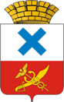
Администрация Городского округа «город Ирбит»
Свердловской области
ПОСТАНОВЛЕНИЕ

от 14 февраля 2025 года № 213 - ПА
город Ирбит

Об определении границ прилегающих территорий, на которых не допускается розничная продажа алкогольной продукции и розничная продажа алкогольной продукции при оказании услуг общественного питания на территории Городского округа «город Ирбит» Свердловской области

В соответствии с пунктом 15 части 1 статьи 16 Федерального закона от 06 октября 2003 года № 131-ФЗ «Об общих принципах организации местного самоуправления в Российской Федерации», Федеральным законом от 28 декабря 2009 года № 381-ФЗ «Об основах государственного регулирования торговой деятельности в Российской Федерации», статьёй 16 Федерального закона от 22 ноября 1995 года № 171-ФЗ «О государственном регулировании производства и оборота этилового спирта, алкогольной и спиртосодержащей продукции и об ограничении потребления (распития) алкогольной продукции», Правилами определения органами местного самоуправления границ прилегающих территорий, на которых не допускается розничная продажа алкогольной продукции и розничная продажа алкогольной продукции при оказании услуг общественного питания, утвержденными постановлением Правительства Российской Федерации от 23.12.2020 № 2220 «Об утверждении Правил определения органами местного самоуправления границ прилегающих территорий, на которых не допускается розничная продажа алкогольной продукции и розничная продажа алкогольной продукции при оказании услуг общественного питания», руководствуясь Уставом Городского округа «город Ирбит» Свердловской области, администрация Городского округа «город Ирбит» Свердловской области
ПОСТАНОВЛЯЕТ:
- Утвердить перечень учреждений, организаций Городского округа «город Ирбит» Свердловской области на территориях, прилегающих к которым не допускается розничная продажа алкогольной продукции и розничная продажа алкогольной продукции при оказании услуг общественного питания (приложение № 1).
- Утвердить схемы границ прилегающих территорий, на которых не допускается розничная продажа алкогольной продукции и розничная продажа алкогольной продукции при оказании услуг общественного питания на территории Городского округа «город Ирбит» Свердловской области (приложение № 2).
3. Определить способ расчета расстояния от учреждений, организаций Городского округа «город Ирбит» Свердловской области, на территориях, прилегающих к которым не допускается розничная продажа алкогольной продукции, до границ прилегающих территорий - по кратчайшему маршруту движения пешеходов с учетом сложившейся системы дорог, тротуаров, пешеходных переходов (при пересечении пешеходной зоны с проезжей частью расстояние измеряется по кратчайшему участку проезжей части, предназначенному для пешеходного перехода):
1) от входа для посетителей в здание, строение, сооружение, помещение, находящееся во владении и (или) пользовании организаций и учреждений, на прилегающих территориях которых не допускается розничная продажа алкогольной продукции и розничная продажа алкогольной продукции при оказании услуг общественного питания, до входа для посетителей в стационарный торговый объект или объект общественного питания;
2) при наличии у организации, учреждения территории, имеющей ограждение в виде забора или иной конструкции - от входа для посетителей на огражденную территорию до входа для посетителей в стационарный торговый объект или объект общественного питания.
4. Установить расстояние от учреждений и организаций, указанных в пункте 1 настоящего постановления, до стационарных торговых объектов и объектов общественного питания 30 метров.
5. Установить расстояние от многоквартирных домов, на прилегающей территории которых не допускается розничная продажа алкогольной продукции при оказании услуг общественного питания, до объектов общественного питания, имеющих зал обслуживания посетителей общей площадью не менее 20 квадратных метров без учета площади сезонного зала (зоны) обслуживания посетителей, в размере 20 метров по периметру зданий многоквартирных домов.
6. Не распространять запрет на розничную продажу алкогольной продукции при оказании услуг общественного питания на территориях, прилегающих к спортивным сооружениям, которые являются объектами недвижимости, и права на которые зарегистрированы в установленном порядке, на розничную продажу алкогольной продукции, осуществляемую организациями, и розничную продажу пива, пивных напитков, сидра, пуаре, медовухи, осуществляемую индивидуальными предпринимателями, при оказании этими организациями и индивидуальными предпринимателями услуг общественного питания, за исключением времени проведения детско-юношеских спортивных мероприятий.
7. Признать утратившим силу постановление администрации Муниципального образования город Ирбит от 03.06.2013 № 1263 «Об определении границ прилегающих территорий, на которых не допускается розничная продажа алкогольной продукции и розничная продажа алкогольной продукции при оказании услуг общественного питания на территории Муниципального образования город Ирбит» (с изменениями от 09.02.2015 № 191, от 25.04.2016 № 557, от 03.04.2018 № 492-ПА, 07.02. 2019 № 161-ПА, от 27.12.2019 № 2062-ПА, от 19.05.2020 № 712-ПА, от 25.04.2022 № 532-ПА).
8. Контроль за исполнением настоящего постановления возложить на заместителя главы администрации – начальника Финансового управления администрации Городского округа «город Ирбит» Свердловской области Л.А. Тарасову.
9. Настоящее постановление опубликовать в общественно-политической газете «Восход» и разместить на официальном сайте администрации Городского округа «город Ирбит» Свердловской области (www.moirbit.ru).

Глава Городского округа
«город Ирбит» Свердловской области Н.В. Юдин

Приложение № 1
к постановлению администрации
Городского округа «город Ирбит»
Свердловской области
от 14 февраля 2025 года № 213 - ПА

перечень
учреждений, организаций Городского округа «город Ирбит» Свердловской области на территориях, прилегающих к которым не допускается розничная продажа алкогольной продукции и розничная продажа алкогольной продукции при оказании услуг общественного питания

№ п/п | Наименование | Адрес
1 | Муниципальное автономное общеобразовательное учреждение Городского округа «город Ирбит» Свердловской области «Средняя общеобразовательная школа № 1» | город Ирбит,  улица Свободы, 24
2 | Муниципальное автономное общеобразовательное учреждение Городского округа «город Ирбит» Свердловской области «Основная общеобразовательная школа № 3» | город Ирбит,  улица Пролетарская, 46
3 | Муниципальное автономное общеобразовательное учреждение Городского округа «город Ирбит» Свердловской области «Основная общеобразовательная школа № 5 имени Героя Российской Федерации И.О. Родобольского» | город Ирбит,  улица Советская, 41
4 | Муниципальное автономное общеобразовательное учреждение Городского округа «город Ирбит» Свердловской области «Средняя общеобразовательная школа № 8» | город Ирбит,  улица Логинова, 14
5 | Муниципальное автономное общеобразовательное учреждение Городского округа «город Ирбит» Свердловской области «Средняя общеобразовательная школа № 9» | город Ирбит,  улица Мальгина, 27
6 | Муниципальное автономное общеобразовательное учреждение Городского округа «город Ирбит» Свердловской области «Средняя общеобразовательная школа № 10» | город Ирбит,  улица Максима Горького, 3
7 | Муниципальное автономное общеобразовательное учреждение Городского округа «город Ирбит» Свердловской области «Средняя общеобразовательная школа № 13» | город Ирбит,  улица Мальгина, 53
8 | Муниципальное автономное общеобразовательное учреждение Городского округа «город Ирбит» Свердловской области «Средняя общеобразовательная школа № 18» | город Ирбит,  улица Логинова, 22
9 | Государственное бюджетное общеобразовательное учреждение Свердловской области «Ирбитская школа, реализующая адаптированные основные общеобразовательные программы» | город Ирбит,  улица Елизарьевых, 31
10 | Государственное бюджетное учреждение Свердловской области «Ирбитский центр психолого-педагогической, медицинской и социальной помощи» | город Ирбит,  улица Пролетарская, 16
11 | Муниципальное бюджетное дошкольное образовательное учреждение Городского округа «город Ирбит» Свердловской области «Детский сад компенсирующего вида № 2» | город Ирбит,  улица Елизарьевых, 33-а
12 | Муниципальное бюджетное дошкольное образовательное учреждение Городского округа «город Ирбит» Свердловской области «Детский сад № 5» | город Ирбит,  улица Орджоникидзе, 8
13 | Муниципальное автономное дошкольное образовательное учреждение Городского округа «город Ирбит» Свердловской области «Детский сад № 6» | город Ирбит,  улица 50 лет Октября, 47
14 | Муниципальное бюджетное дошкольное образовательное учреждение Городского округа «город Ирбит» Свердловской области «Детский сад присмотра и оздоровления № 7» | город Ирбит,  улица Мальгина, 32а
15 | Муниципальное автономное дошкольное образовательное учреждение Городского округа «город Ирбит» Свердловской области « Детский сад № 9» | город Ирбит,  улица Советская, 97
16 | Муниципальное бюджетное дошкольное образовательное учреждение Городского округа «город Ирбит» Свердловской области «Детский сад № 10» | город Ирбит,  улица Белинского, 2а
17 | Муниципальное бюджетное дошкольное образовательное учреждение Городского округа «город Ирбит» Свердловской области «Детский сад № 11» | город Ирбит,  улица Кирпичного завода, 21
18 | Муниципальное автономное дошкольное образовательное учреждение Городского округа «город Ирбит» Свердловской области «Детский сад № 13» | город Ирбит,  улица Азева, 26
19 | Муниципальное автономное дошкольное образовательное учреждение Городского округа «город Ирбит» Свердловской области «Детский сад № 14» | город Ирбит,  улица Транспортная, 5
20 | Муниципальное бюджетное дошкольное образовательное учреждение Городского округа «город Ирбит» Свердловской области «Детский сад № 16» | город Ирбит,  улица Свердлова, 21а
21 | Муниципальное бюджетное дошкольное образовательное учреждение Городского округа «город Ирбит» Свердловской области «Детский сад № 19» | город Ирбит,  улица Логинова, 6
22 | Муниципальное бюджетное дошкольное образовательное учреждение Городского округа «город Ирбит» Свердловской области «Детский сад № 20» | город Ирбит,  улица Горького, 5а
23 | Муниципальное автономное дошкольное образовательное учреждение Городского округа «город Ирбит» Свердловской области «Детский сад № 21» | город Ирбит,  улица Первомайская, 62а
24 | Муниципальное автономное дошкольное образовательное учреждение Городского округа «город Ирбит» Свердловской области «Детский сад № 21» (ясли) | город Ирбит,  улица Мальгина, 54
25 | Муниципальное бюджетное дошкольное образовательное учреждение Городского округа «город Ирбит» Свердловской области «Детский сад № 22» | город Ирбит,  улица Максима Горького,8а
26 | Муниципальное автономное дошкольное образовательное учреждение Городского округа «город Ирбит» Свердловской области «Детский сад № 23» | город Ирбит,  улица Свердлова, 15а
27 | Муниципальное автономное дошкольное образовательное учреждение Городского округа «город Ирбит» Свердловской области «Детский сад № 25» | город Ирбит,  улица Елизарьевых, 23а
28 | Муниципальное автономное дошкольное образовательное учреждение Городского округа «город Ирбит» Свердловской области «Детский сад № 26» | город Ирбит,  улица Азева, 23
29 | Муниципальное автономное дошкольное образовательное учреждение Городского округа «город Ирбит» Свердловской области «Детский сад № 27» | город Ирбит,  улица Маршала Жукова, 4-а
30 | Муниципальное автономное дошкольное образовательное учреждение Городского округа «город Ирбит» Свердловской области «Детский сад № 28» | город Ирбит,  улица Логинова, 30а
31 | Муниципальное автономное дошкольное образовательное учреждение Городского округа «город Ирбит» Свердловской области «Детский сад № 29» | город Ирбит,  улица Маршала Жукова, 33-а
32 | Муниципальное автономное образовательное учреждение дополнительного образования Городского округа «город Ирбит» Свердловской области «Центр детского творчества» | город Ирбит,  улица Пролетарская, 61
33 | Государственное автономное профессиональное образовательное учреждение Свердловской области «Ирбитский мотоциклетный техникум» | город Ирбит,  улица Пролетарская, 28
34 | Ирбитский филиал государственного бюджетного профессионального образовательного учреждения «Свердловский областной медицинский колледж» | город Ирбит,  улица Челюскинцев,2
35 | Государственное автономное профессиональное образовательное учреждение Свердловской области «Ирбитский гуманитарный колледж» | город Ирбит,  улица Первомайская,39
36 | Государственное автономное профессиональное образовательное учреждение Свердловской области «Ирбитский политехникум» | город Ирбит,  улица Южная,12
37 | Государственное автономное профессиональное образовательное учреждение Свердловской области «Ирбитский политехникум» | город Ирбит,  улица Логинова, 26
38 | Государственное бюджетное учреждение дополнительного образования Свердловской области  «Ирбитская детская художественная школа» | город Ирбит,  улица Советская, 17
39 | Государственное бюджетное учреждение  дополнительного образования Свердловской области  «Ирбитская детская музыкальная школа» | город Ирбит,  улица Свердлова, 16
40 | Ирбитская автомобильная школа (Общероссийская общественно-государственная организация «Добровольное общество содействия армии, авиации и флоту России») | город Ирбит,  улица Революции, 67
41 | Автошкола-Регион (Общество с ограниченной ответственностью «Регион») | город Ирбит,  улица Советская, 96в
42 | Автошкола Авто-плюс (Общество с ограниченной ответственностью «Авто-плюс») | город Ирбит,  улица Революции, 27д
43 | Государственное автономное учреждение здравоохранения Свердловской области «Ирбитская центральная городская больница» (отделения стационара) | город Ирбит,  улица Комсомольская, 72
44 | Государственное автономное учреждение здравоохранения Свердловской области «Ирбитская центральная городская больница» (поликлиника № 1, женская консультация) | город Ирбит,  улица Кирова, 31
45 | Государственное автономное учреждение здравоохранения Свердловской области «Ирбитская центральная городская больница» (детская поликлиника) | город Ирбит,  улица Советская, 35 и  улица Елизарьевых, 33
46 | Государственное автономное учреждение здравоохранения Свердловской области «Ирбитская центральная городская больница» (инфекционное отделение) | город Ирбит,  улица Мальгина, 26
47 | Государственное автономное учреждение здравоохранения Свердловской области «Ирбитская центральная городская больница» (психиатрическое, дерматовенерологическое и наркологическое отделения) | город Ирбит,  улица Элеваторная, 1-б
48 | Филиал № 3 Государственного бюджетного учреждения здравоохранения Свердловской области «Областной клинический медицинский центр фтизиопульмонологии и инфекционных заболеваний» | город Ирбит,  улица Маршала Жукова, 27
49 | Государственное автономное учреждение здравоохранения Свердловской области «Ирбитская стоматологическая поликлиника» | город Ирбит,  улица Калинина, 23-а
50 | Клиника семейной медицины | город Ирбит,  улица Маршала Жукова, 12а
51 | Медицинский офис в городе Ирбите «Инвитро» | город Ирбит,  улица Пролетарская, 38
52 | Филиал Федерального бюджетного учреждения здравоохранения «Центр гигиены и эпидемиологии в Свердловской области в городе Ирбит, Ирбитском, Слободо-Туринском, Тавдинском, Таборинском и Туринском районах» | город Ирбит,  улица Мальгина, 9
53 | Общество с ограниченной ответственностью «Лысенокъ» (стоматологический кабинет) | город Ирбит,  улица Первомайская, 46
54 | Медицинский центр «АлМед» в городе Ирбите | город Ирбит,  улица Советская, 96в
55 | Общество с ограниченной ответственностью «Твой доктор» | город Ирбит,  улица Советская, 96в
56 | Общество с ограниченной ответственностью «Елларис» (стоматологическая клиника) | город Ирбит,  улица Мальгина, 52
57 | Государственное автономное учреждение социального обслуживания Свердловской области «Комплексный центр социального обслуживания населения города Ирбита и Ирбитского района» | город Ирбит,  улица Орджоникидзе, 52
58 | Муниципальное автономное учреждение Городского округа «город Ирбит» Свердловской области «Центр развития культуры, физической культуры и спорта» (стадион «Юность») | город Ирбит,  улица Свердлова, 17а
59 | Муниципальное автономное учреждение Городского округа «город Ирбит» Свердловской области «Центр развития культуры, физической культуры и спорта» (универсальная спортивная площадка с искусственным покрытием) | город Ирбит,  улица Пролетарская, 61б
60 | Муниципальное автономное образовательное учреждение дополнительного образования Городского округа «город Ирбит» Свердловской области «Ирбитская спортивная школа» (спортивный комплекс «Олимп») | город Ирбит,  улица Советская, 96б
61 | Муниципальное автономное образовательное учреждение дополнительного образования Городского округа «город Ирбит» Свердловской области «Ирбитская спортивная школа» (спортивный комплекс «Победа») | город Ирбит,  улица Ленина, 12
62 | Муниципальное автономное образовательное учреждение дополнительного образования Городского округа «город Ирбит» Свердловской области «Ирбитская спортивная школа» (спортивный комплекс «Спарта») | город Ирбит,  улица Карла Маркса, 59
63 | Муниципальное автономное образовательное учреждение дополнительного образования Городского округа «город Ирбит» Свердловской области «Ирбитская спортивная школа» (спортивный комплекс «Витязь») | город Ирбит,  улица Азева, 12а
64 | Государственное унитарное предприятие Свердловской области «Свердловское областное объединение пассажирского автотранспорта» (автостанция) | город Ирбит,  улица Советская, 100и

Приложение № 2
к постановлению администрации
Городского округа «город Ирбит»
Свердловской области
от 14 февраля 2025 года № 213 - ПА

СХЕМА № 1
границ прилегающей территории, на которой не допускается розничная продажа алкогольной продукции и розничная продажа алкогольной продукции
при оказании услуг общественного питания на территории
Городского округа «город Ирбит» Свердловской области

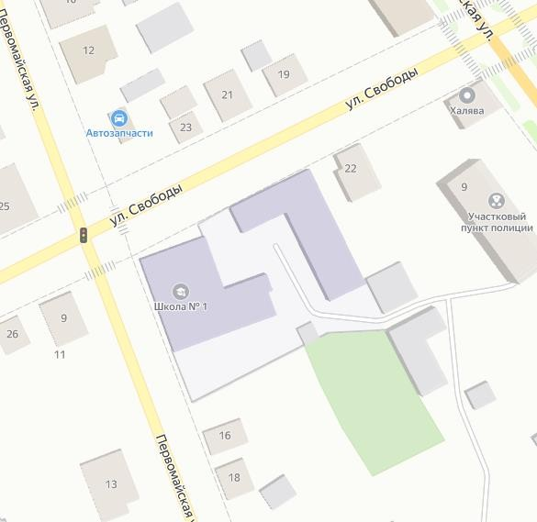
Наименование объекта: Муниципальное автономное общеобразовательное учреждение Городского округа «город Ирбит» Свердловской области «Средняя общеобразовательная школа № 1»
Адрес: г. Ирбит, ул. Свободы, 24

СХЕМА № 2
границ прилегающей территории, на которой не допускается розничная продажа алкогольной продукции и розничная продажа алкогольной продукции
при оказании услуг общественного питания на территории
Городского округа «город Ирбит» Свердловской области

Наименование объекта: Муниципальное автономное общеобразовательное учреждение Городского округа «город Ирбит» Свердловской области «Основная общеобразовательная школа № 3»
Адрес: г. Ирбит, ул. Пролетарская, 46
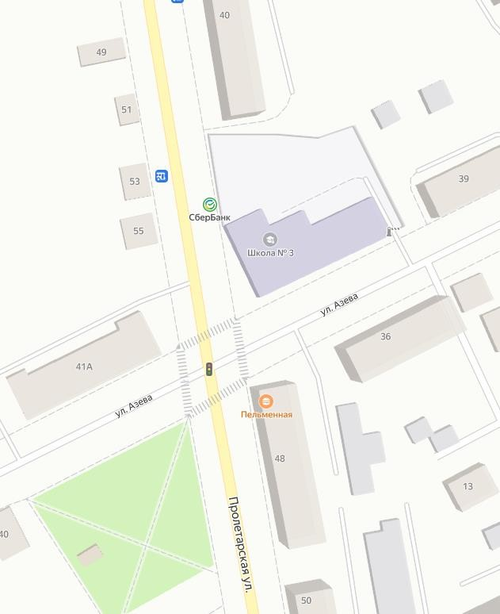

СХЕМА № 3
границ прилегающей территории, на которой не допускается розничная продажа алкогольной продукции и розничная продажа алкогольной продукции
при оказании услуг общественного питания на территории
Городского округа «город Ирбит» Свердловской области
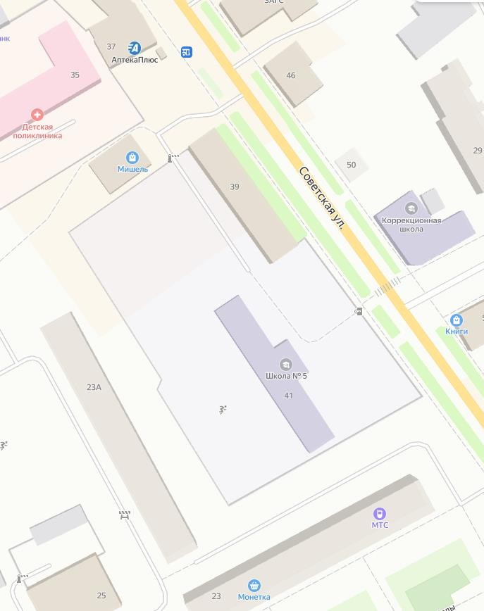
Наименование объекта: Муниципальное автономное общеобразовательное учреждение Городского округа «город Ирбит» Свердловской области «Основная общеобразовательная школа № 5»
Адрес: г. Ирбит, ул. Советская, 41

СХЕМА № 4
границ прилегающей территории, на которой не допускается розничная продажа алкогольной продукции и розничная продажа алкогольной продукции
при оказании услуг общественного питания на территории
Городского округа «город Ирбит» Свердловской области
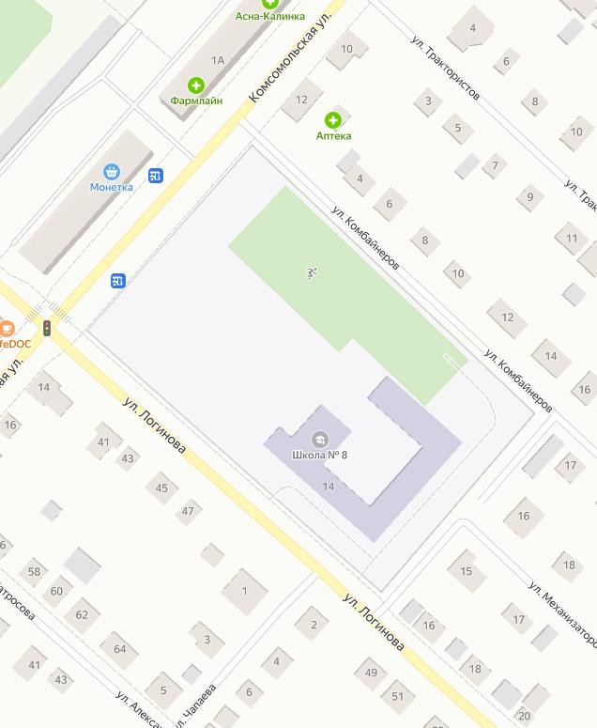
Наименование объекта: Муниципальное автономное общеобразовательное учреждение Городского округа «город Ирбит» Свердловской области «Средняя общеобразовательная школа № 8»
Адрес: г. Ирбит, ул. Логинова, 14

СХЕМА № 5
границ прилегающей территории, на которой не допускается розничная продажа алкогольной продукции и розничная продажа алкогольной продукции
при оказании услуг общественного питания на территории
Городского округа «город Ирбит» Свердловской области
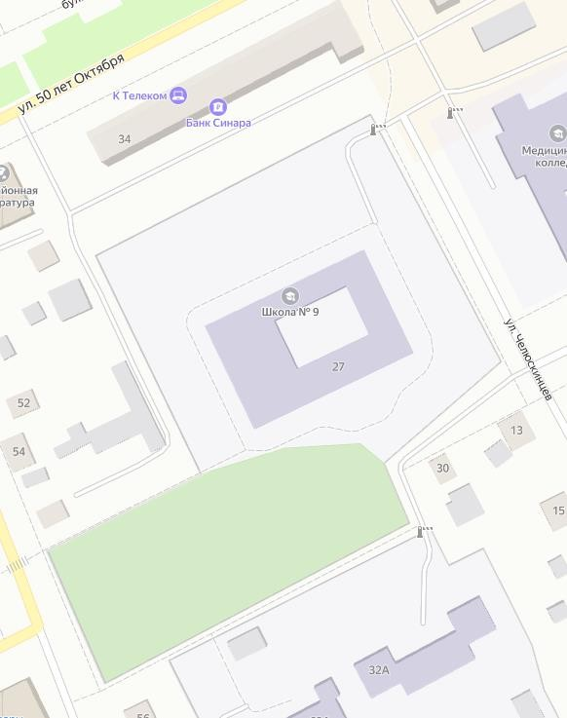
Наименование объекта: Муниципальное автономное общеобразовательное учреждение Городского округа «город Ирбит» Свердловской области «Средняя общеобразовательная школа № 9»
Адрес: г. Ирбит, ул. Мальгина, 27

СХЕМА № 6
границ прилегающей территории, на которой не допускается розничная продажа алкогольной продукции и розничная продажа алкогольной продукции
при оказании услуг общественного питания на территории
Городского округа «город Ирбит» Свердловской области
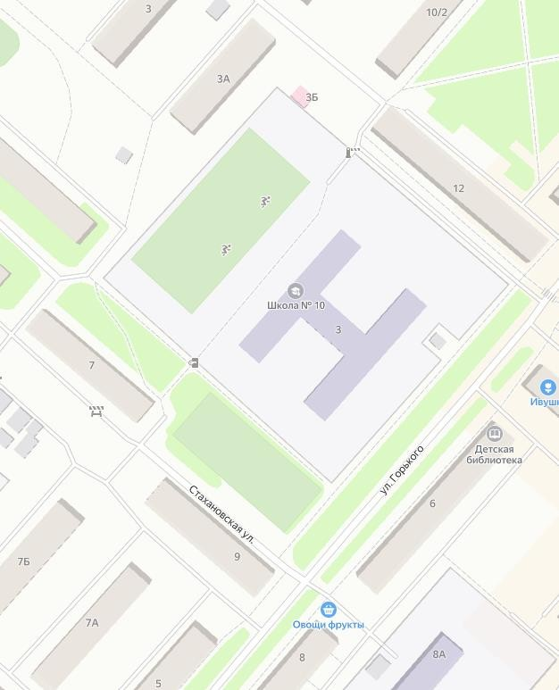
Наименование объекта: Муниципальное автономное общеобразовательное учреждение Городского округа «город Ирбит» Свердловской области «Средняя общеобразовательная школа № 10»
Адрес: г. Ирбит, ул. Максима Горького, 3

СХЕМА № 7
границ прилегающей территории, на которой не допускается розничная продажа алкогольной продукции и розничная продажа алкогольной продукции
при оказании услуг общественного питания на территории
Городского округа «город Ирбит» Свердловской области
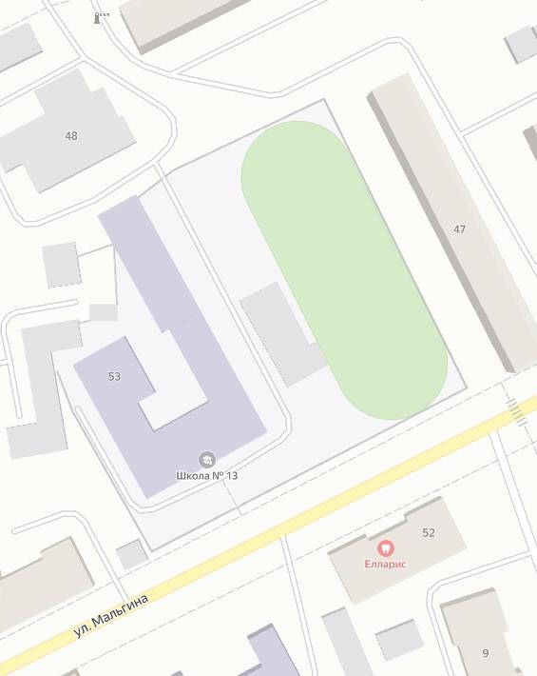
Наименование объекта: Муниципальное автономное общеобразовательное учреждение Городского округа «город Ирбит» Свердловской области «Средняя общеобразовательная школа № 13»
Адрес: г. Ирбит, ул. Мальгина, 53

СХЕМА № 8
границ прилегающей территории, на которой не допускается розничная продажа алкогольной продукции и розничная продажа алкогольной продукции
при оказании услуг общественного питания на территории
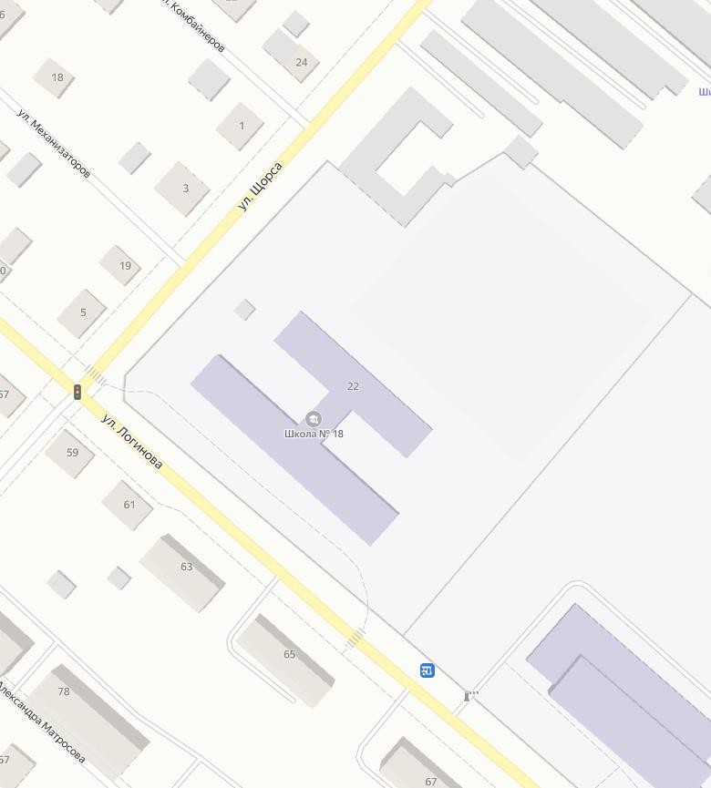
Городского округа «город Ирбит» Свердловской области
Наименование объекта: Муниципальное автономное общеобразовательное учреждение Городского округа «город Ирбит» Свердловской области «Средняя общеобразовательная школа № 18»
Адрес: г. Ирбит, ул. Логинова, 22

СХЕМА № 9
границ прилегающей территории, на которой не допускается розничная продажа алкогольной продукции и розничная продажа алкогольной продукции
при оказании услуг общественного питания на территории
Городского округа «город Ирбит» Свердловской области
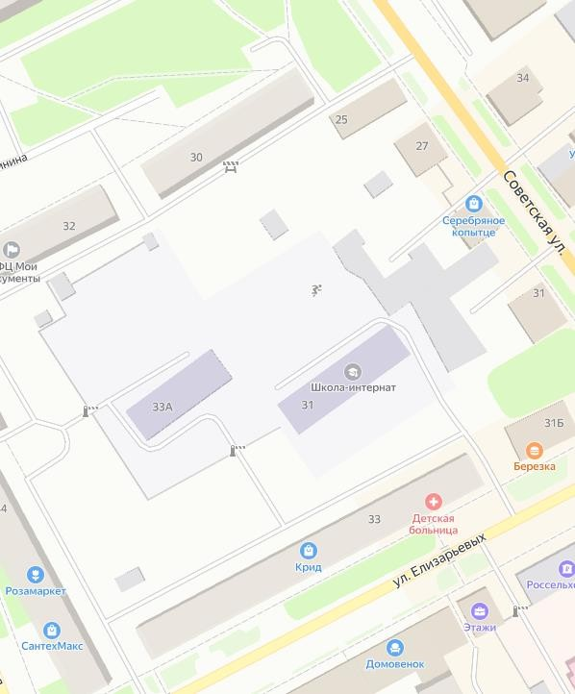
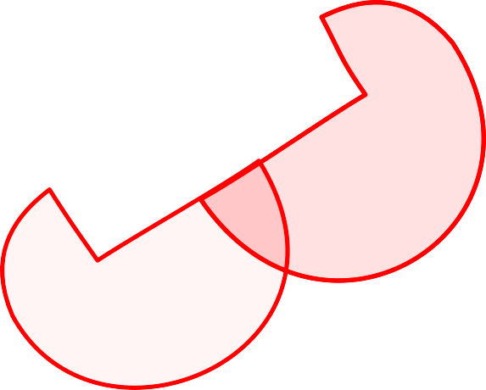
Наименование объекта: Государственное бюджетное общеобразовательное учреждение Свердловской области «Ирбитская школа, реализующая адаптированные основные общеобразовательные программы»
Адрес: г. Ирбит, ул. Елизарьевых, 31

СХЕМА № 10
границ прилегающей территории, на которой не допускается розничная продажа алкогольной продукции и розничная продажа алкогольной продукции
при оказании услуг общественного питания на территории
Городского округа «город Ирбит» Свердловской области
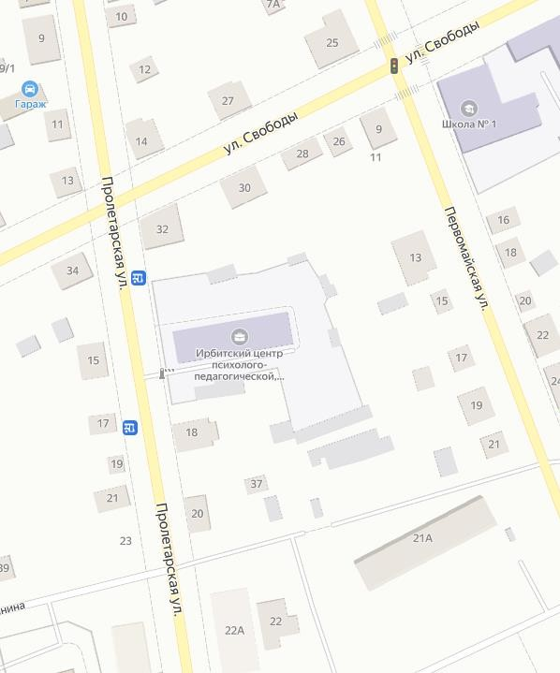
Наименование объекта: Государственное бюджетное учреждение Свердловской области
«Ирбитский центр психолого-педагогической, медицинской и социальной помощи»
Адрес: г. Ирбит, ул. Пролетарская, 16

СХЕМА № 11
границ прилегающей территории, на которой не допускается розничная продажа алкогольной продукции и розничная продажа алкогольной продукции
при оказании услуг общественного питания на территории
Городского округа «город Ирбит» Свердловской области
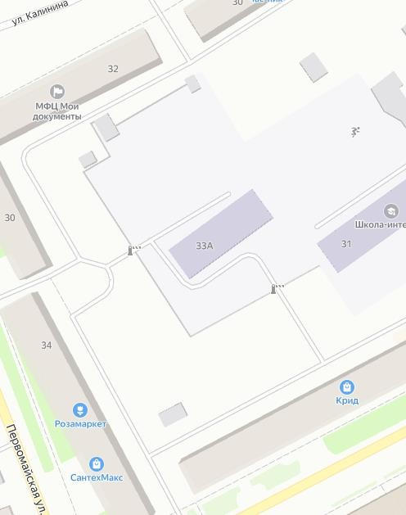
Наименование объекта: Муниципальное бюджетное дошкольное образовательное учреждение Городского округа «город Ирбит» Свердловской области «Детский сад компенсирующего вида № 2»
Адрес: г. Ирбит, ул. Елизарьевых, 33-а

СХЕМА № 12
границ прилегающей территории, на которой не допускается розничная продажа алкогольной продукции и розничная продажа алкогольной продукции
при оказании услуг общественного питания на территории
Городского округа «город Ирбит» Свердловской области
Наименование объекта: Муниципальное бюджетное дошкольное образовательное учреждение Городского округа «город Ирбит» Свердловской области «Детский сад № 5»
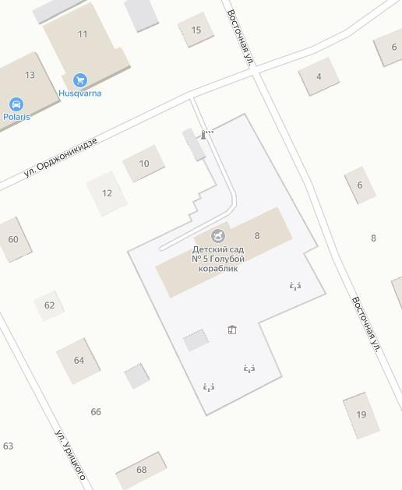
Адрес: г. Ирбит, ул. Орджоникидзе, 8

СХЕМА № 13
границ прилегающей территории, на которой не допускается розничная продажа алкогольной продукции и розничная продажа алкогольной продукции
при оказании услуг общественного питания на территории
Городского округа «город Ирбит» Свердловской области

Наименование объекта: Муниципальное автономное дошкольное образовательное учреждение Городского округа «город Ирбит» Свердловской области «Детский сад № 6»
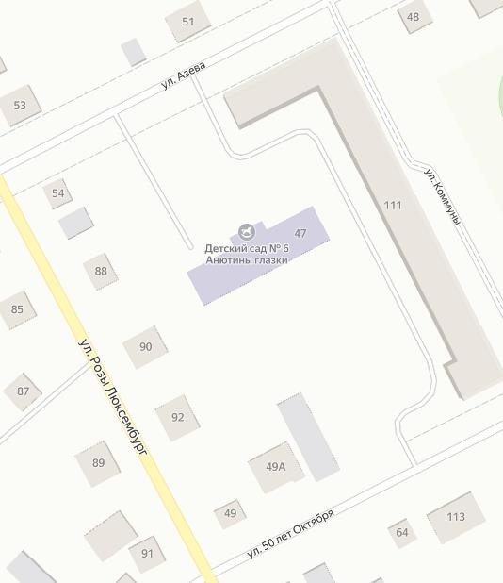
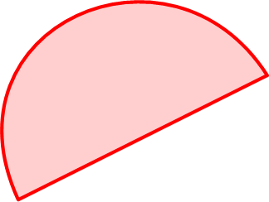
Адрес: г. Ирбит, ул. 50 лет Октября, 47

СХЕМА № 14
границ прилегающей территории, на которой не допускается розничная продажа алкогольной продукции и розничная продажа алкогольной продукции
при оказании услуг общественного питания на территории
Городского округа «город Ирбит» Свердловской области
Наименование объекта: Муниципальное бюджетное дошкольное образовательное учреждение Городского округа «город Ирбит» Свердловской области «Детский сад присмотра и оздоровления № 7»
Адрес: г. Ирбит, ул. Мальгина, 32а
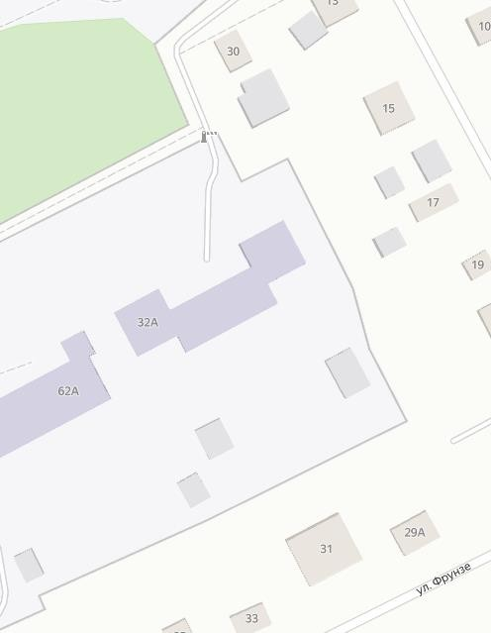

СХЕМА № 15
границ прилегающей территории, на которой не допускается розничная продажа алкогольной продукции и розничная продажа алкогольной продукции
при оказании услуг общественного питания на территории
Городского округа «город Ирбит» Свердловской области
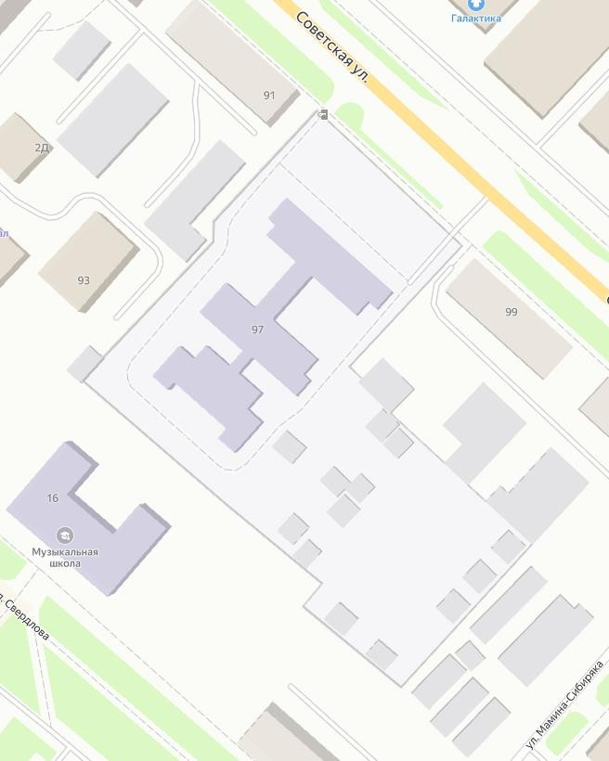
Наименование объекта: Муниципальное автономное дошкольное образовательное учреждение Городского округа «город Ирбит» Свердловской области « Детский сад № 9»
Адрес: г. Ирбит, ул. Советская, 97

СХЕМА № 16
границ прилегающей территории, на которой не допускается розничная продажа алкогольной продукции и розничная продажа алкогольной продукции
при оказании услуг общественного питания на территории
Городского округа «город Ирбит» Свердловской области

Наименование объекта: Муниципальное бюджетное дошкольное образовательное учреждение Городского округа «город Ирбит» Свердловской области «Детский сад № 10»
Адрес: г. Ирбит, ул. Белинского, 2а
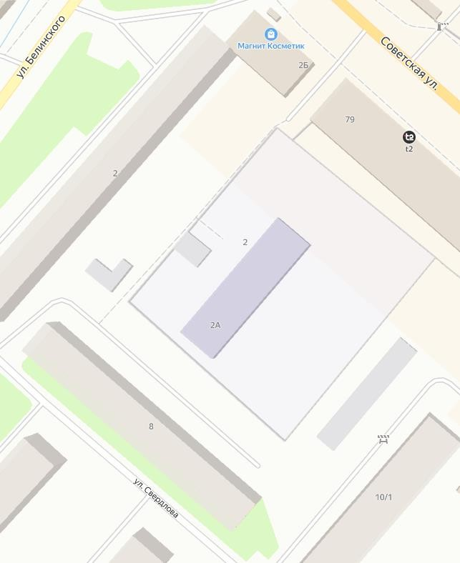

СХЕМА № 17
границ прилегающей территории, на которой не допускается розничная продажа алкогольной продукции и розничная продажа алкогольной продукции
при оказании услуг общественного питания на территории
Городского округа «город Ирбит» Свердловской области

Наименование объекта: Муниципальное бюджетное дошкольное образовательное учреждение Городского округа «город Ирбит» Свердловской области «Детский сад № 11»
Адрес: г. Ирбит, ул. Кирпичного завода, 21

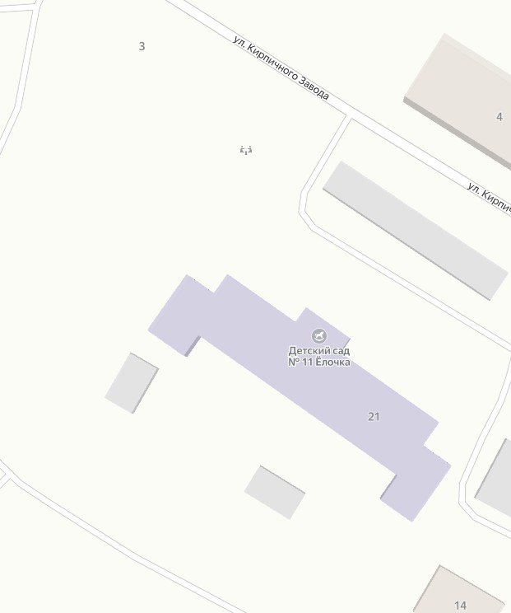

СХЕМА № 18
границ прилегающей территории, на которой не допускается розничная продажа алкогольной продукции и розничная продажа алкогольной продукции
при оказании услуг общественного питания на территории
Городского округа «город Ирбит» Свердловской области

Наименование объекта: Муниципальное автономное дошкольное образовательное учреждение Городского округа «город Ирбит» Свердловской области «Детский сад № 13»
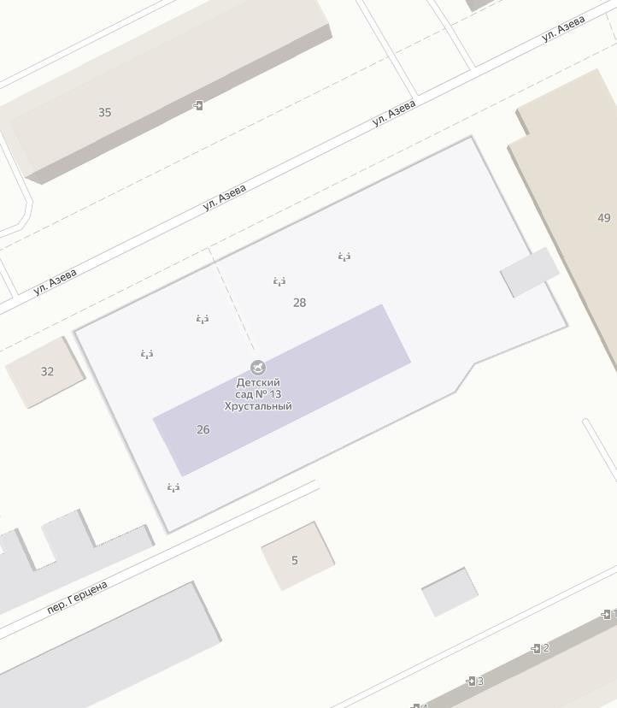
Адрес: г. Ирбит, ул. Азева, 26

СХЕМА № 19
границ прилегающей территории, на которой не допускается розничная продажа алкогольной продукции и розничная продажа алкогольной продукции
при оказании услуг общественного питания на территории
Городского округа «город Ирбит» Свердловской области

Наименование объекта: Муниципальное автономное дошкольное образовательное учреждение Городского округа «город Ирбит» Свердловской области «Детский сад № 14»
Адрес: г. Ирбит, ул. Транспортная, 5

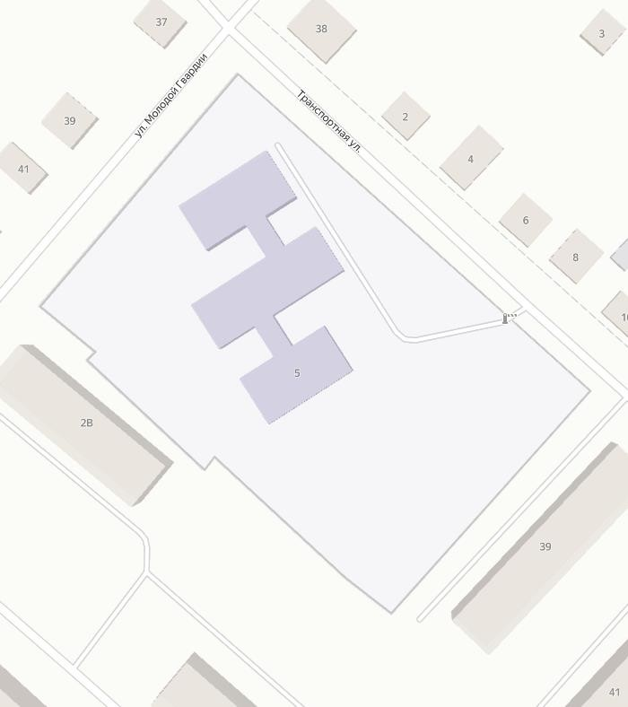

СХЕМА № 20
границ прилегающей территории, на которой не допускается розничная продажа алкогольной продукции и розничная продажа алкогольной продукции
при оказании услуг общественного питания на территории
Городского округа «город Ирбит» Свердловской области

Наименование объекта: Муниципальное бюджетное дошкольное образовательное учреждение Городского округа «город Ирбит» Свердловской области «Детский сад № 16»
Адрес: г. Ирбит, ул. Свердлова, 21а

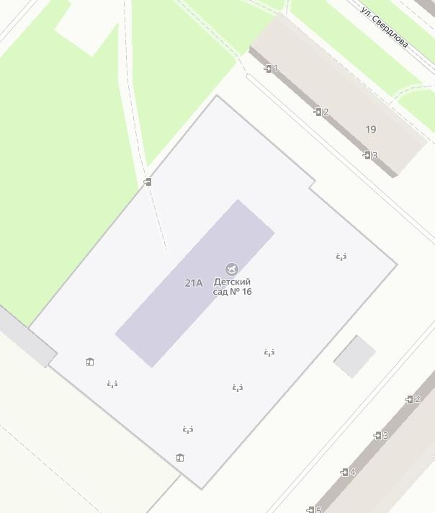

СХЕМА № 21
границ прилегающей территории, на которой не допускается розничная продажа алкогольной продукции и розничная продажа алкогольной продукции
при оказании услуг общественного питания на территории
Городского округа «город Ирбит» Свердловской области
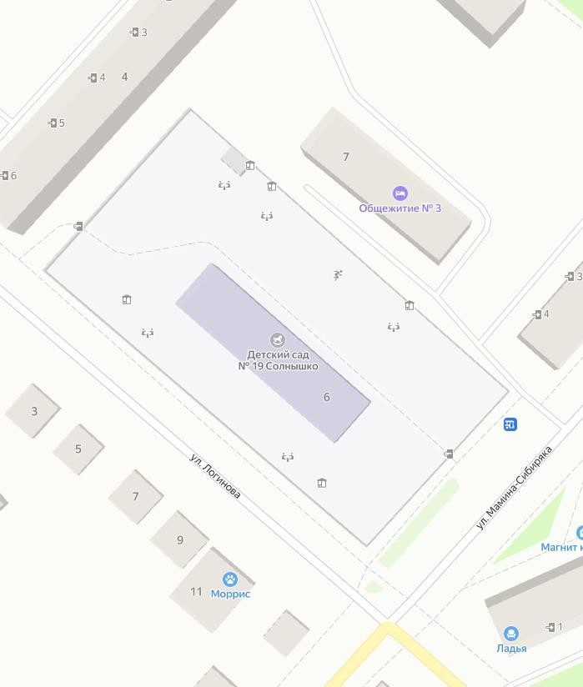
Наименование объекта: Муниципальное бюджетное дошкольное образовательное учреждение Городского округа «город Ирбит» Свердловской области «Детский сад № 19»
Адрес: г. Ирбит, ул. Логинова, 6

СХЕМА № 22
границ прилегающей территории, на которой не допускается розничная продажа алкогольной продукции и розничная продажа алкогольной продукции
при оказании услуг общественного питания на территории
Городского округа «город Ирбит» Свердловской области

Наименование объекта: Муниципальное бюджетное дошкольное образовательное учреждение Городского округа «город Ирбит» Свердловской области «Детский сад № 20»
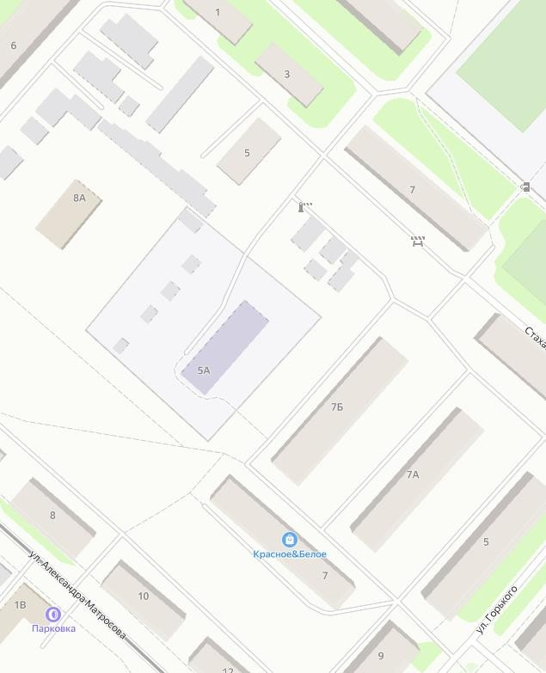
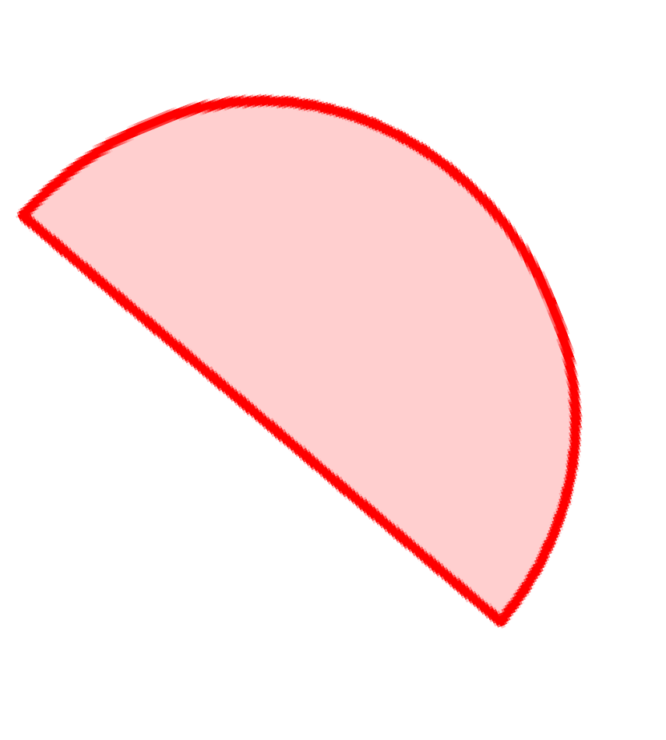
Адрес: г. Ирбит, ул. Максима Горького, 5а

СХЕМА № 23
границ прилегающей территории, на которой не допускается розничная продажа алкогольной продукции и розничная продажа алкогольной продукции
при оказании услуг общественного питания на территории
Городского округа «город Ирбит» Свердловской области

Наименование объекта: Муниципальное автономное дошкольное образовательное учреждение Городского округа «город Ирбит» Свердловской области «Детский сад № 21»
Адрес: г. Ирбит, ул. Первомайская, 62а
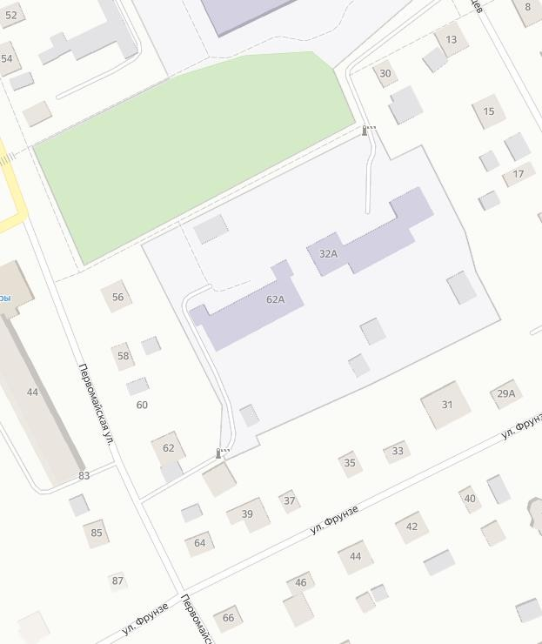

СХЕМА № 24
границ прилегающей территории, на которой не допускается розничная продажа алкогольной продукции и розничная продажа алкогольной продукции
при оказании услуг общественного питания на территории
Городского округа «город Ирбит» Свердловской области
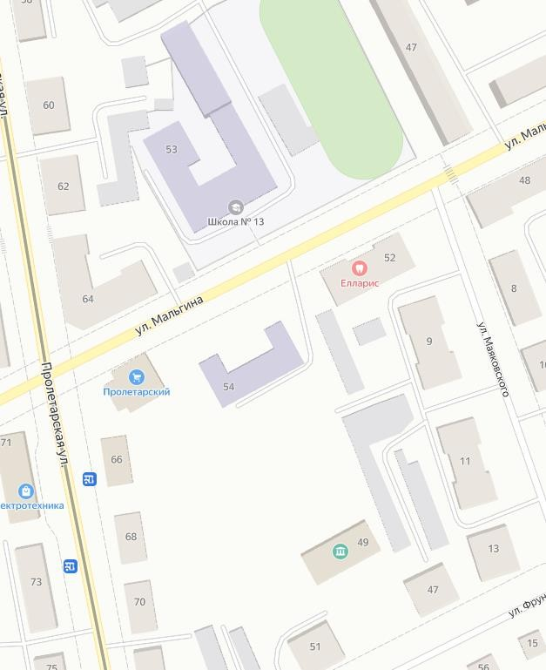
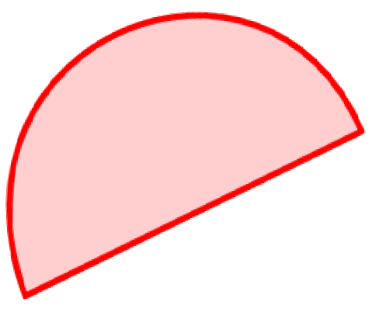
Наименование объекта: Муниципальное автономное дошкольное образовательное учреждение Городского округа «город Ирбит» Свердловской области «Детский сад № 21» (ясли)
Адрес: г. Ирбит, ул. Мальгина, 54

СХЕМА № 25
границ прилегающей территории, на которой не допускается розничная продажа алкогольной продукции и розничная продажа алкогольной продукции
при оказании услуг общественного питания на территории
Городского округа «город Ирбит» Свердловской области

Наименование объекта: Муниципальное бюджетное дошкольное образовательное учреждение Городского округа «город Ирбит» Свердловской области «Детский сад № 22»
Адрес: г. Ирбит, ул. Максима Горького, 8а
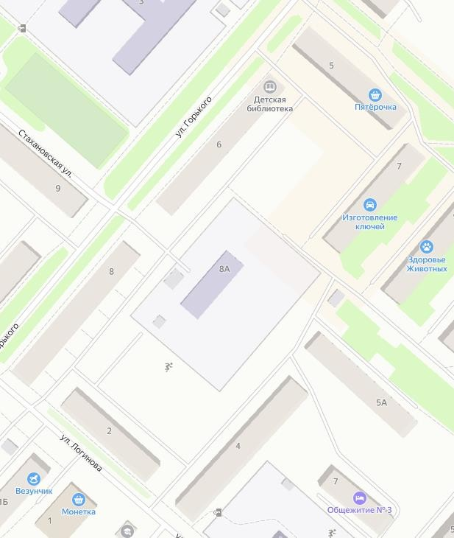
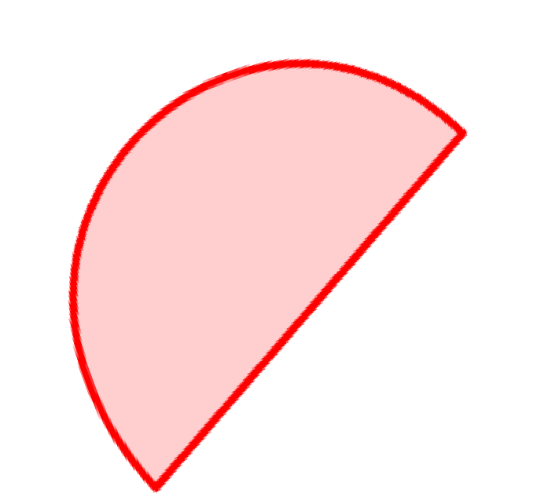
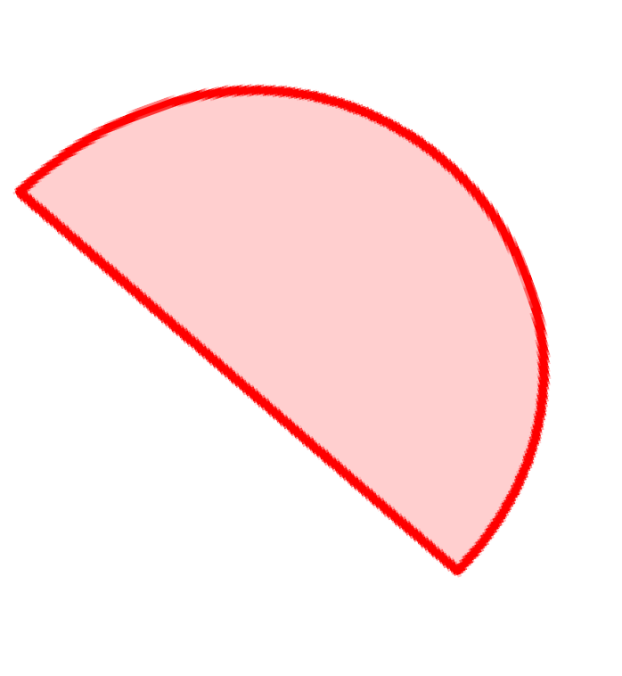

СХЕМА № 26
границ прилегающей территории, на которой не допускается розничная продажа алкогольной продукции и розничная продажа алкогольной продукции
при оказании услуг общественного питания на территории
Городского округа «город Ирбит» Свердловской области

Наименование объекта: Муниципальное автономное дошкольное образовательное
учреждение Городского округа «город Ирбит» Свердловской области «Детский сад № 23»
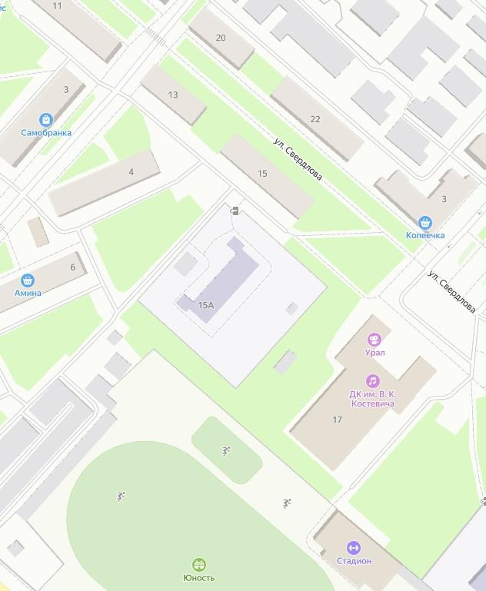
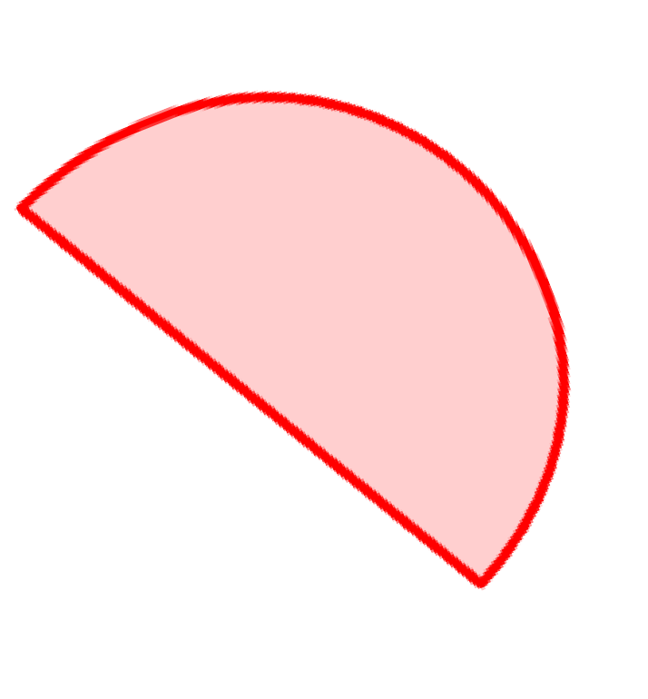
Адрес: г. Ирбит, ул. Свердлова, 15а

СХЕМА № 27
границ прилегающей территории, на которой не допускается розничная продажа алкогольной продукции и розничная продажа алкогольной продукции
при оказании услуг общественного питания на территории
Городского округа «город Ирбит» Свердловской области

Наименование объекта: Муниципальное автономное дошкольное образовательное учреждение Городского округа «город Ирбит» Свердловской области «Детский сад № 25»
Адрес: г. Ирбит, ул. Елизарьевых, 23а
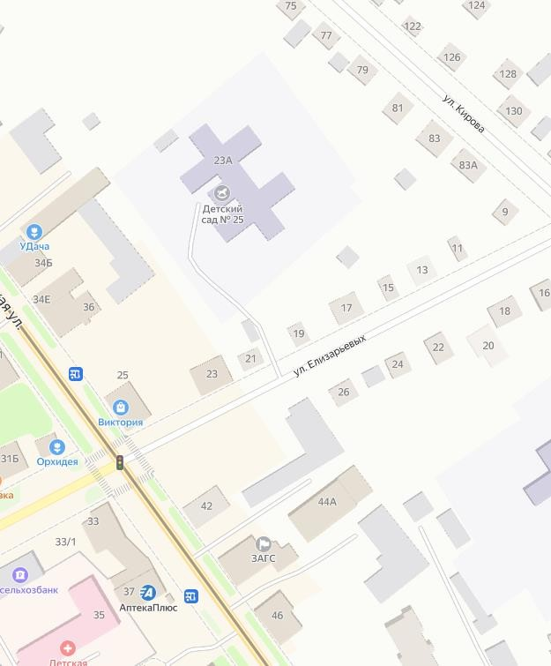

СХЕМА № 28
границ прилегающей территории, на которой не допускается розничная продажа алкогольной продукции и розничная продажа алкогольной продукции
при оказании услуг общественного питания на территории
Городского округа «город Ирбит» Свердловской области

Наименование объекта: Муниципальное автономное дошкольное образовательное учреждение Городского округа «город Ирбит» Свердловской области «Детский сад № 26»
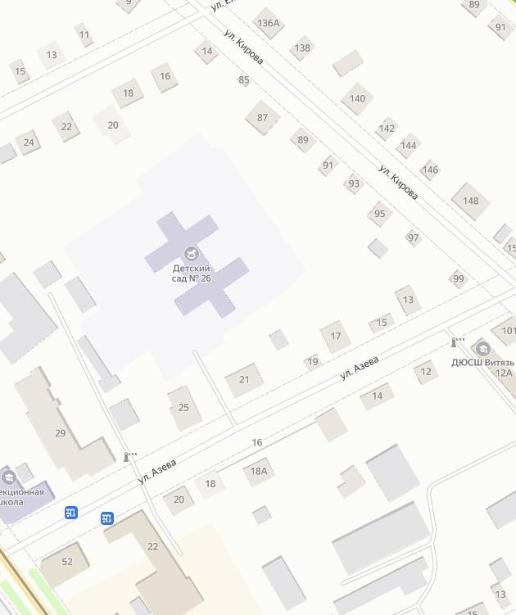
Адрес: г. Ирбит, ул. Азева, 23

СХЕМА № 29
границ прилегающей территории, на которой не допускается розничная продажа алкогольной продукции и розничная продажа алкогольной продукции
при оказании услуг общественного питания на территории
Городского округа «город Ирбит» Свердловской области

Наименование объекта: Муниципальное автономное дошкольное образовательное учреждение Городского округа «город Ирбит» Свердловской области «Детский сад № 27»
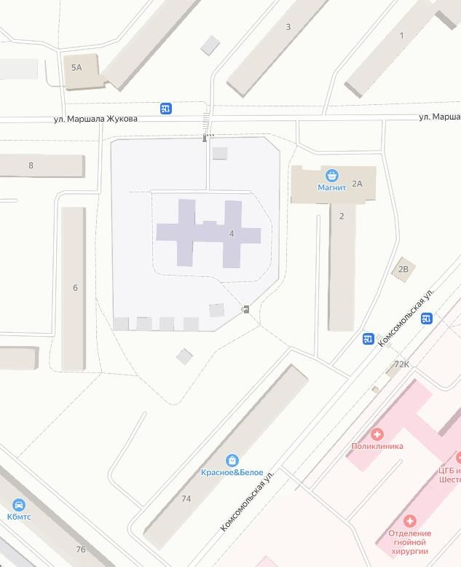
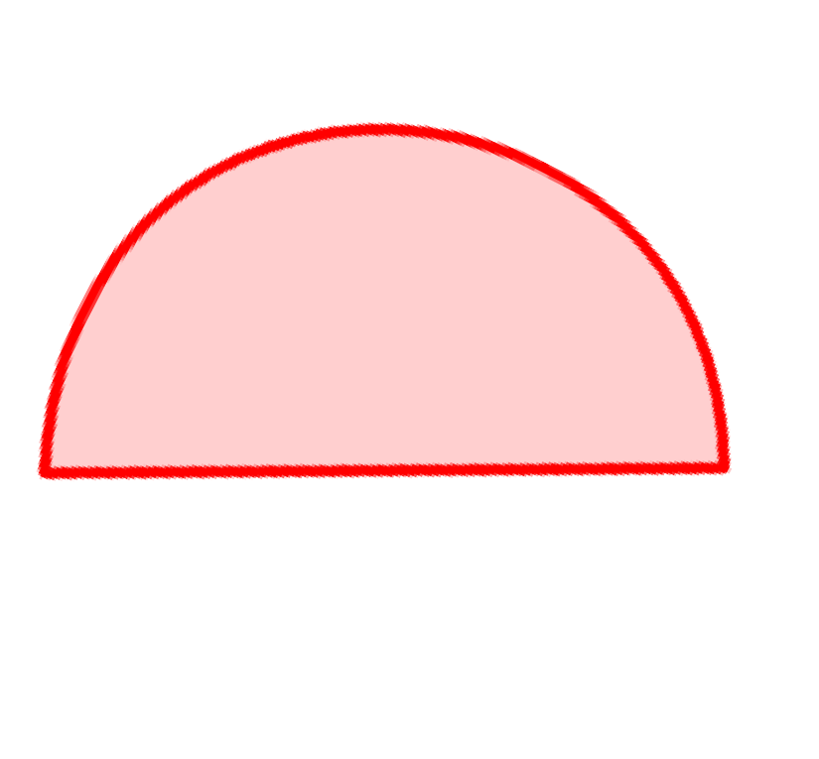
Адрес: г. Ирбит, ул. Маршала Жукова, 4-а

СХЕМА № 30
границ прилегающей территории, на которой не допускается розничная продажа алкогольной продукции и розничная продажа алкогольной продукции
при оказании услуг общественного питания на территории
Городского округа «город Ирбит» Свердловской области

Наименование объекта: Муниципальное автономное дошкольное образовательное учреждение Городского округа «город Ирбит» Свердловской области «Детский сад № 28»
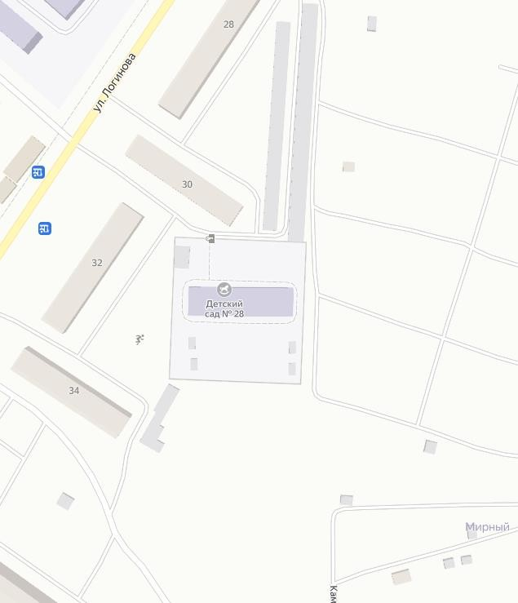
Адрес: г. Ирбит, ул. Логинова, 30а

СХЕМА № 31
границ прилегающей территории, на которой не допускается розничная продажа алкогольной продукции и розничная продажа алкогольной продукции
при оказании услуг общественного питания на территории
Городского округа «город Ирбит» Свердловской области
Наименование объекта: Муниципальное автономное дошкольное образовательное учреждение Городского округа «город Ирбит» Свердловской области «Детский сад № 29»
Адрес: г. Ирбит, ул. Маршала Жукова, 33-а

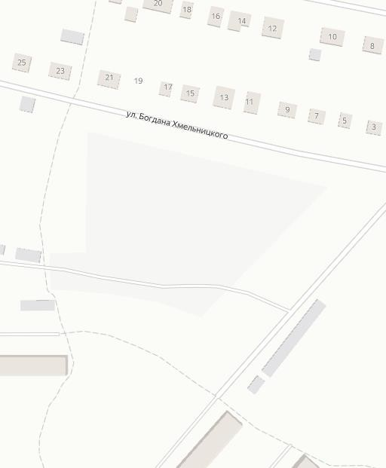

СХЕМА № 32
границ прилегающей территории, на которой не допускается розничная продажа алкогольной продукции и розничная продажа алкогольной продукции
при оказании услуг общественного питания на территории
Городского округа «город Ирбит» Свердловской области

Наименование объекта: Муниципальное автономное образовательное учреждение дополнительного образования Городского округа «город Ирбит» Свердловской области
«Центр детского творчества»
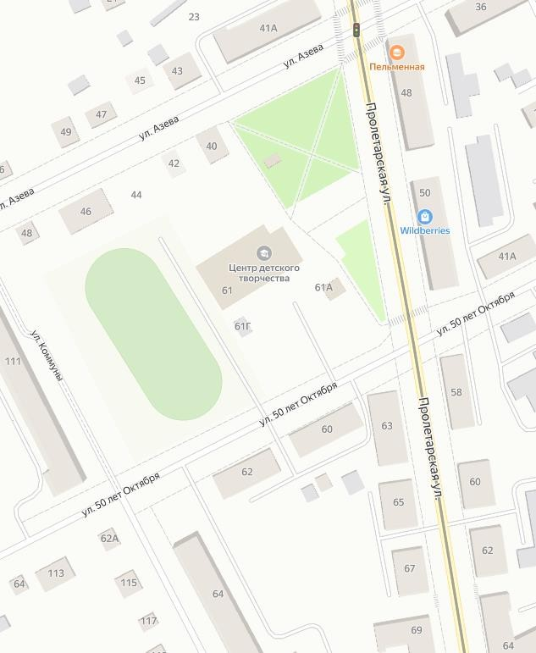
Адрес: г. Ирбит, ул. Пролетарская, 61

СХЕМА № 33
границ прилегающей территории, на которой не допускается розничная продажа алкогольной продукции и розничная продажа алкогольной продукции
при оказании услуг общественного питания на территории
Городского округа «город Ирбит» Свердловской области
Наименование объекта: Государственное автономное профессиональное образовательное учреждение Свердловской области «Ирбитский мотоциклетный техникум»
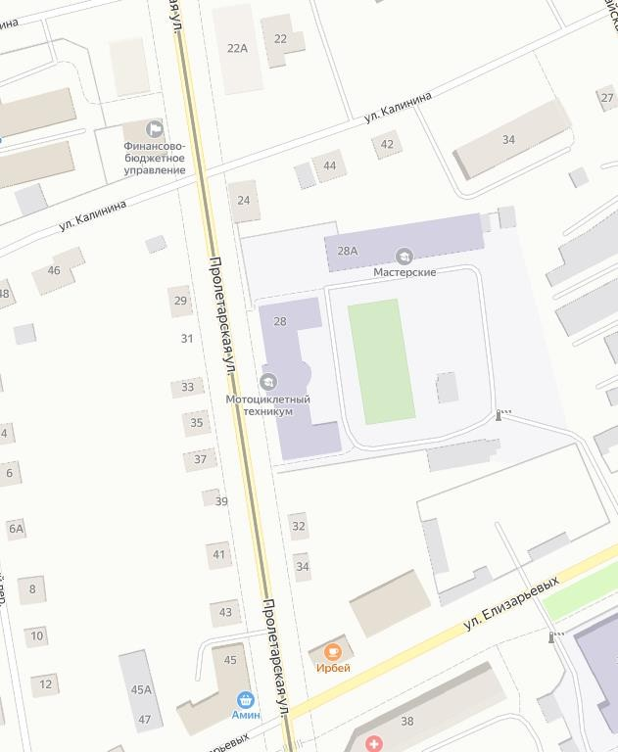
Адрес: г. Ирбит, ул. Пролетарская, 28

СХЕМА № 34
границ прилегающей территории, на которой не допускается розничная продажа алкогольной продукции и розничная продажа алкогольной продукции
при оказании услуг общественного питания на территории
Городского округа «город Ирбит» Свердловской области

Наименование объекта: Ирбитский филиал государственного бюджетного профессионального образовательного учреждения «Свердловский областной медицинский колледж»
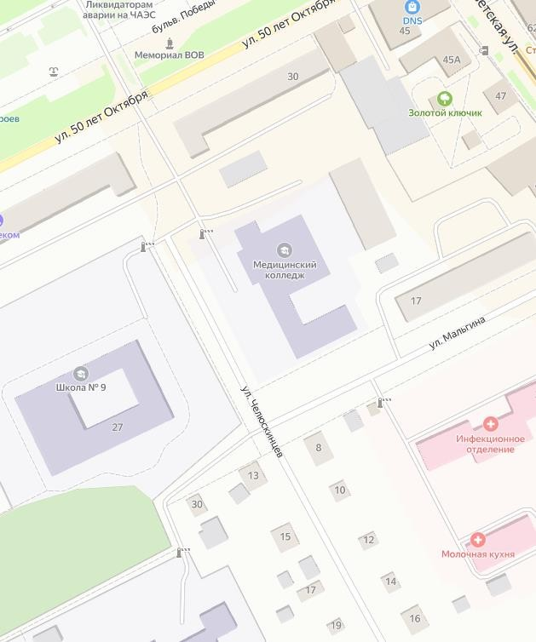
Адрес: г. Ирбит, ул. Челюскинцев, 2

СХЕМА № 35
границ прилегающей территории, на которой не допускается розничная продажа алкогольной продукции и розничная продажа алкогольной продукции
при оказании услуг общественного питания на территории
Городского округа «город Ирбит» Свердловской области

Наименование объекта: Государственное автономное профессиональное образовательное учреждение Свердловской области «Ирбитский гуманитарный колледж»
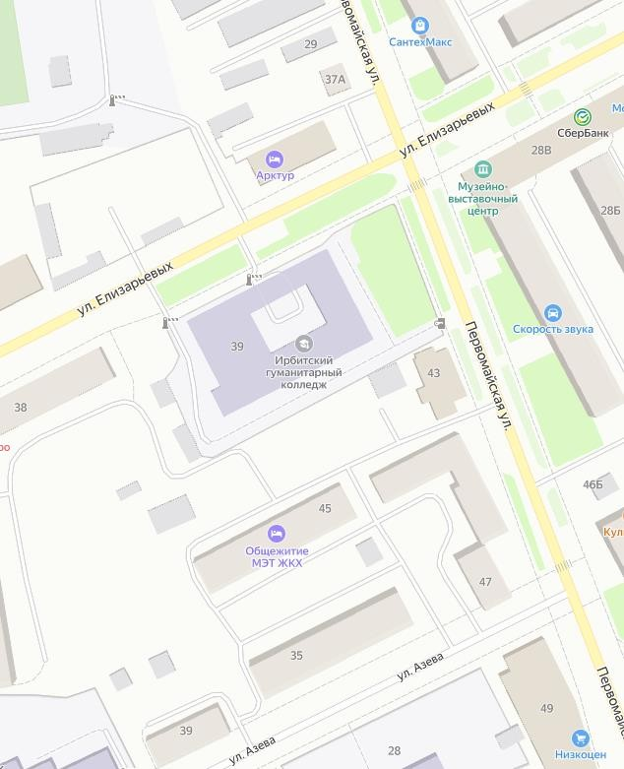
Адрес: г. Ирбит, ул. Первомайская, 39

СХЕМА № 36
границ прилегающей территории, на которой не допускается розничная продажа алкогольной продукции и розничная продажа алкогольной продукции
при оказании услуг общественного питания на территории
Городского округа «город Ирбит» Свердловской области

Наименование объекта: Государственное автономное профессиональное образовательное учреждение Свердловской области «Ирбитский политехникум»
Адрес: г. Ирбит, ул. Южная,12
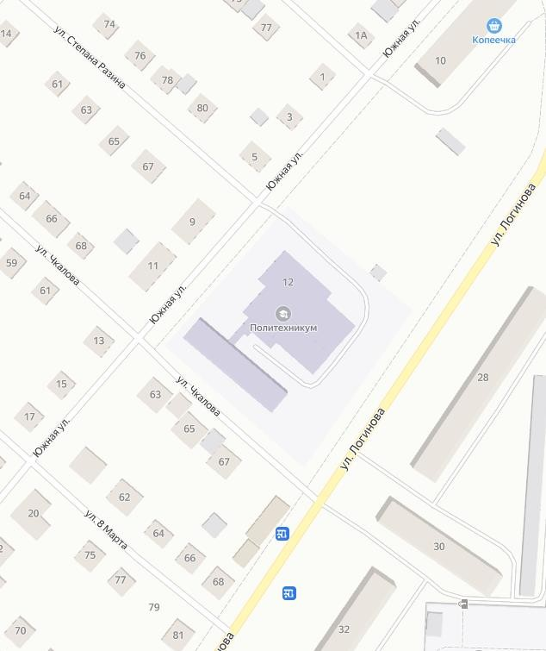

СХЕМА № 37
границ прилегающей территории, на которой не допускается розничная продажа алкогольной продукции и розничная продажа алкогольной продукции
при оказании услуг общественного питания на территории
Городского округа «город Ирбит» Свердловской области

Наименование объекта: Государственное автономное профессиональное образовательное учреждение Свердловской области «Ирбитский политехникум»
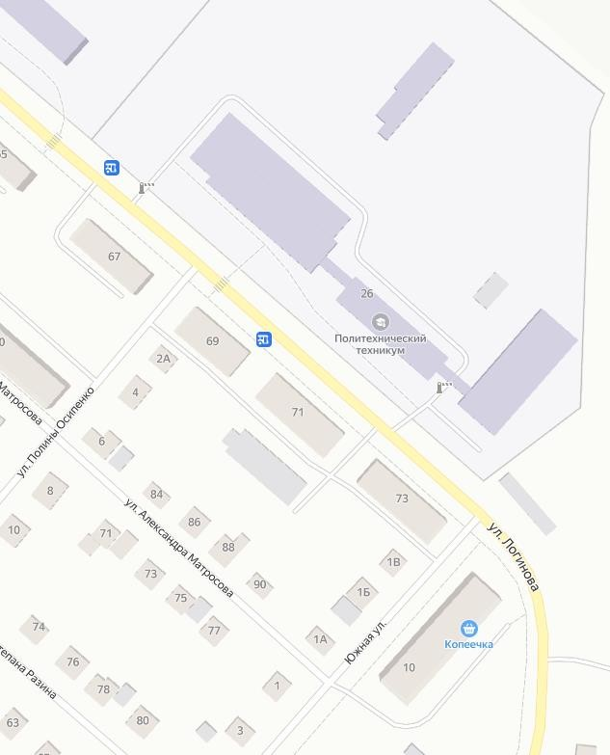
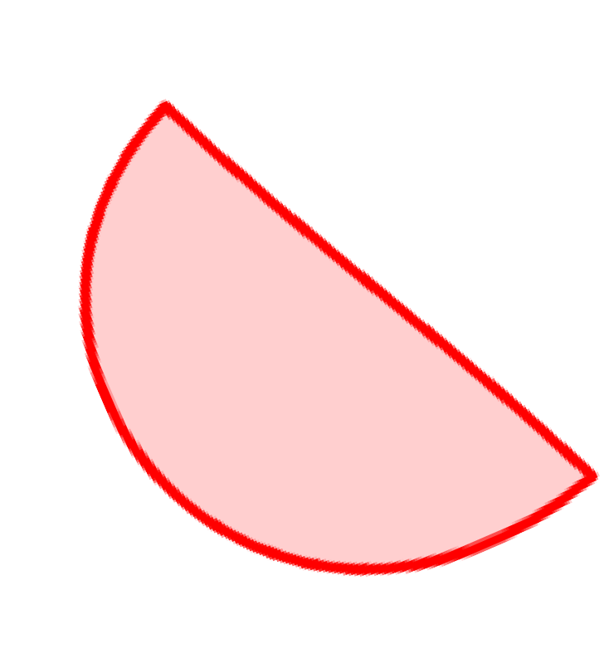
Адрес: г. Ирбит, ул. Логинова, 26

СХЕМА № 38
границ прилегающей территории, на которой не допускается розничная продажа алкогольной продукции и розничная продажа алкогольной продукции
при оказании услуг общественного питания на территории
Городского округа «город Ирбит» Свердловской области

Наименование объекта: Государственное бюджетное учреждение дополнительного образования «Ирбитская детская художественная школа»
Адрес: г. Ирбит, ул. Советская,17
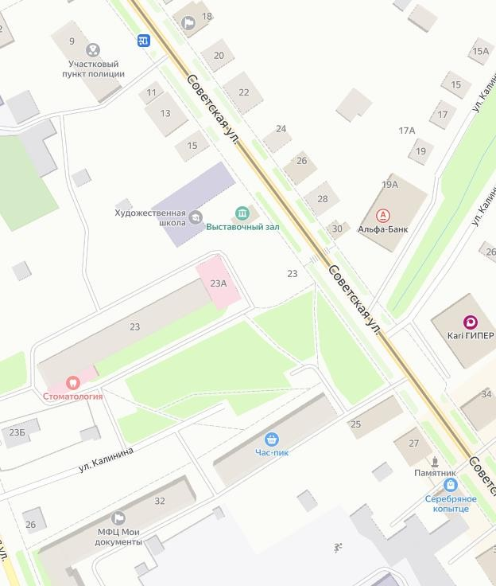
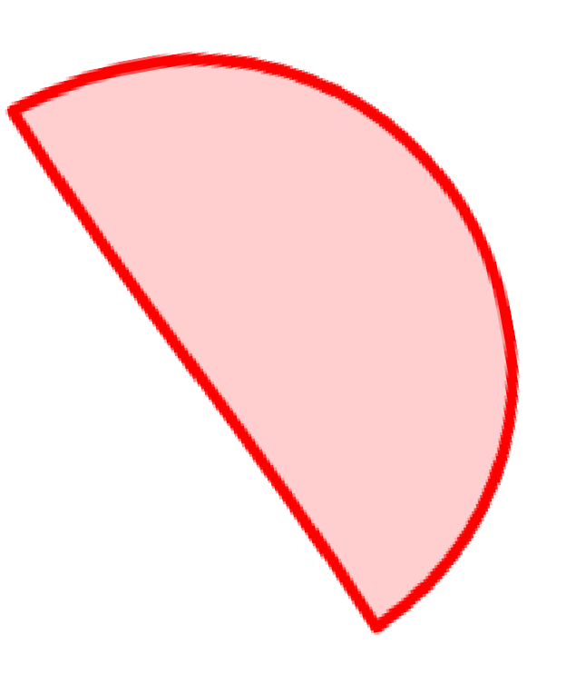

СХЕМА № 39
границ прилегающей территории, на которой не допускается розничная продажа алкогольной продукции и розничная продажа алкогольной продукции
при оказании услуг общественного питания на территории
Городского округа «город Ирбит» Свердловской области

Наименование объекта: Государственное бюджетное учреждение дополнительного образования Свердловской области «Ирбитская детская музыкальная школа»
Адрес: г. Ирбит, ул. Свердлова, 16
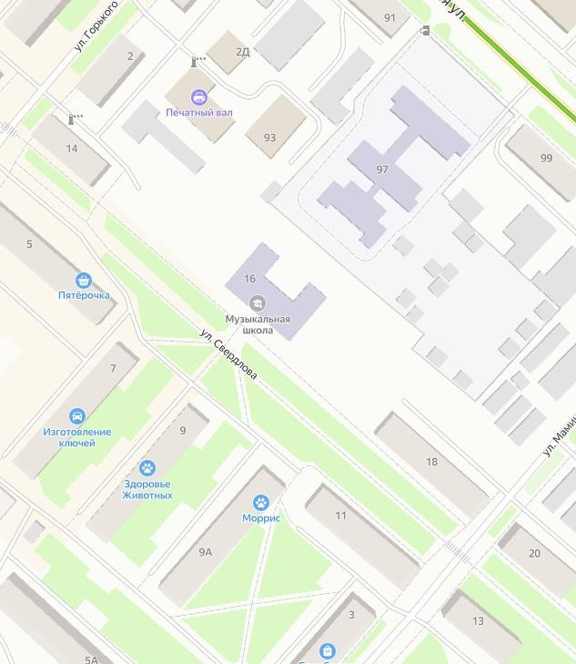
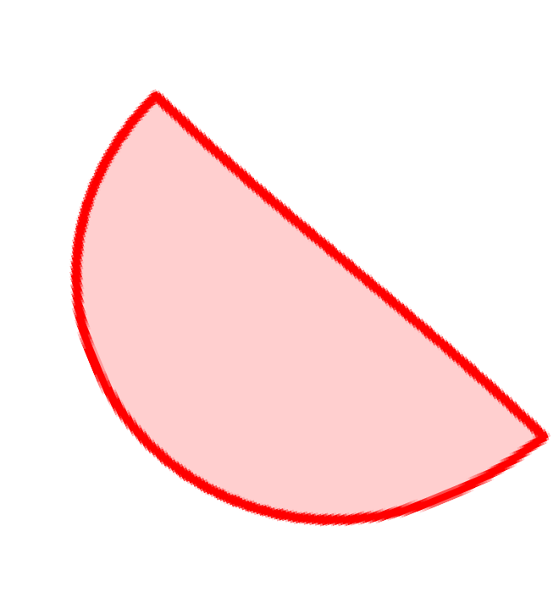

СХЕМА № 40
границ прилегающей территории, на которой не допускается розничная продажа алкогольной продукции и розничная продажа алкогольной продукции
при оказании услуг общественного питания на территории
Городского округа «город Ирбит» Свердловской области
Наименование объекта: Ирбитская автомобильная школа (Общероссийская общественно- государственная организация «Добровольное общество содействия армии, авиации и флоту России»)
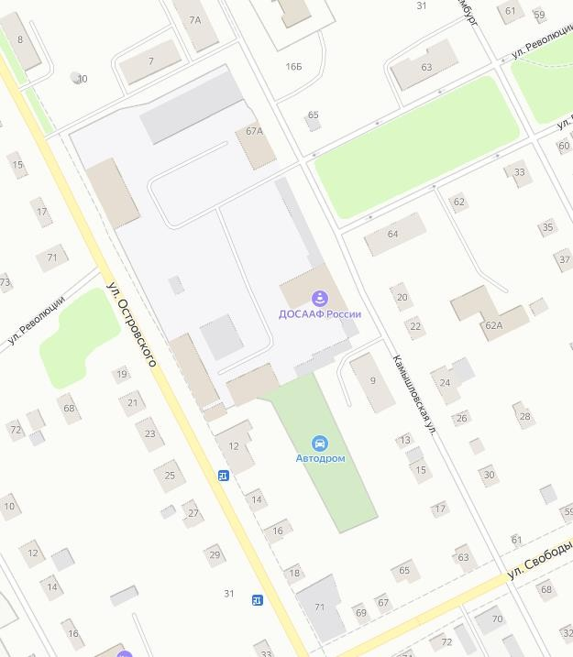
Адрес: г. Ирбит, ул. Революции, 67

СХЕМА № 41
границ прилегающей территории, на которой не допускается розничная продажа алкогольной продукции и розничная продажа алкогольной продукции
при оказании услуг общественного питания на территории
Городского округа «город Ирбит» Свердловской области

Наименование объекта: Автошкола-Регион (Общество с ограниченной ответственностью
«Регион»)
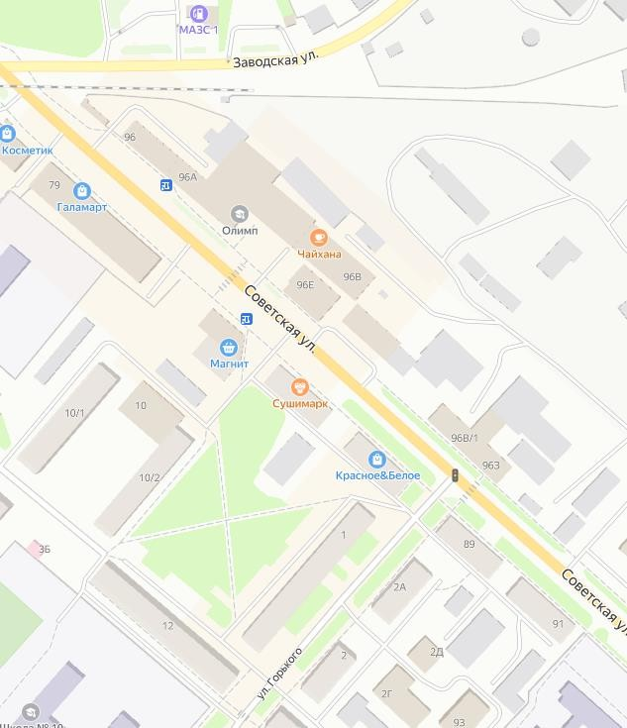
Адрес: г. Ирбит, ул. Советская, 96в

СХЕМА № 42
границ прилегающей территории, на которой не допускается розничная продажа алкогольной продукции и розничная продажа алкогольной продукции
при оказании услуг общественного питания на территории
Городского округа «город Ирбит» Свердловской области

Наименование объекта: Автошкола Авто-плюс (Общество с ограниченной ответственностью
«Авто-плюс»)
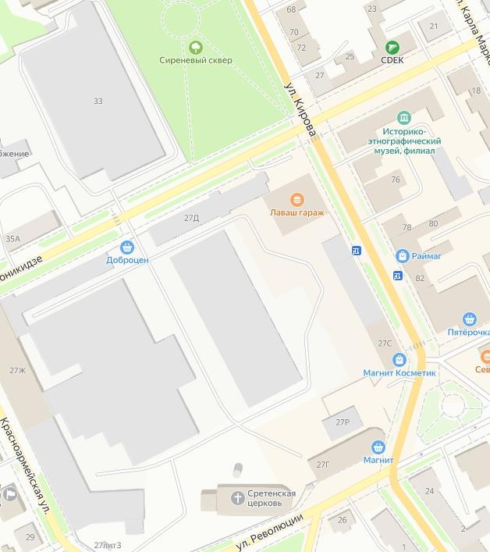
Адрес: г. Ирбит, ул. Революции, 27Д

СХЕМА № 43
границ прилегающей территории, на которой не допускается розничная продажа алкогольной продукции и розничная продажа алкогольной продукции
при оказании услуг общественного питания на территории
Городского округа «город Ирбит» Свердловской области

Наименование объекта: Государственное автономное учреждение здравоохранения Свердловской области «Ирбитская центральная городская больница» (отделения стационара)
Адрес: г. Ирбит, ул. Комсомольская, 72

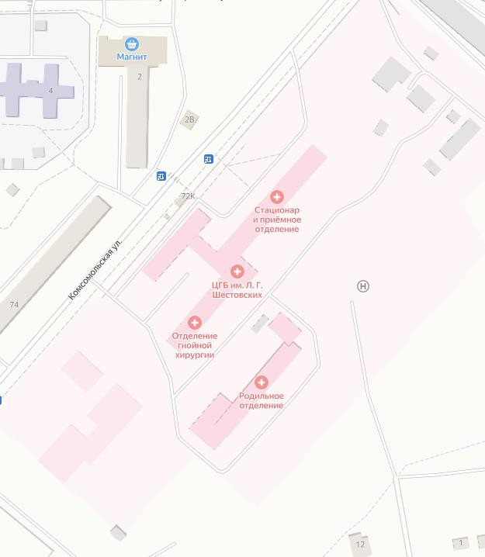

СХЕМА № 44
границ прилегающей территории, на которой не допускается розничная продажа алкогольной продукции и розничная продажа алкогольной продукции
при оказании услуг общественного питания на территории
Городского округа «город Ирбит» Свердловской области
Наименование объекта: Государственное автономное учреждение здравоохранения Свердловской области «Ирбитская центральная городская больница» (поликлиника № 1, женская консультация)
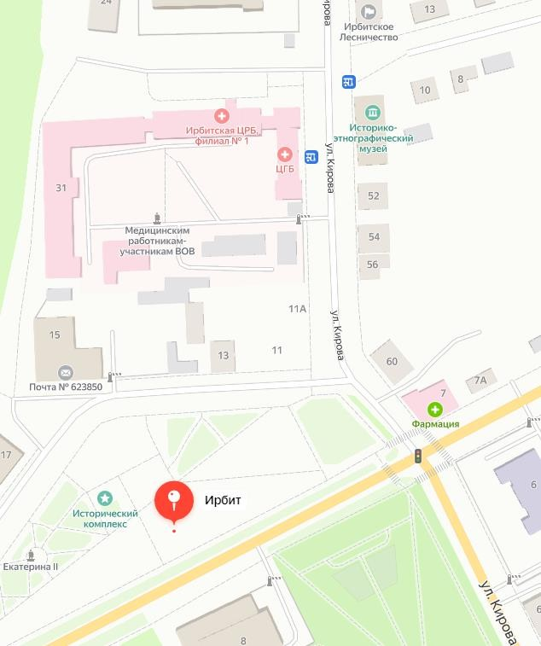
Адрес: г. Ирбит, ул. Кирова, 31

СХЕМА № 45
границ прилегающей территории, на которой не допускается розничная продажа алкогольной продукции и розничная продажа алкогольной продукции
при оказании услуг общественного питания на территории
Городского округа «город Ирбит» Свердловской области

Наименование объекта: Государственное автономное учреждение здравоохранения Свердловской области «Ирбитская центральная городская больница» (детская поликлиника)
Адрес: г. Ирбит, ул. Елизарьевых, 33, г. Ирбит, ул. Советская, 35

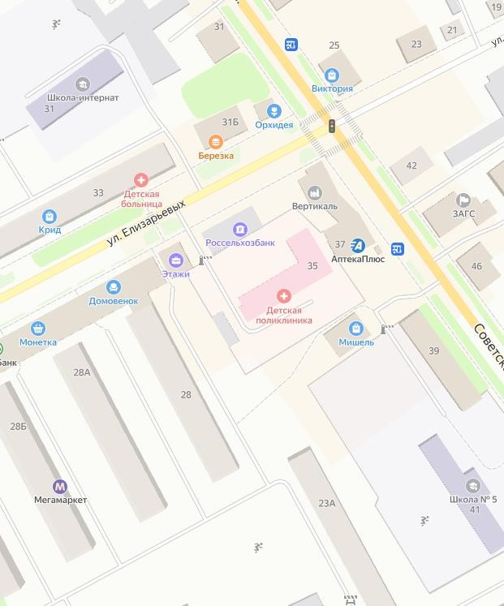

СХЕМА № 46
границ прилегающей территории, на которой не допускается розничная продажа алкогольной продукции и розничная продажа алкогольной продукции
при оказании услуг общественного питания на территории
Городского округа «город Ирбит» Свердловской области
Наименование объекта: Государственное автономное учреждение здравоохранения Свердловской области «Ирбитская центральная городская больница» (инфекционное отделение)
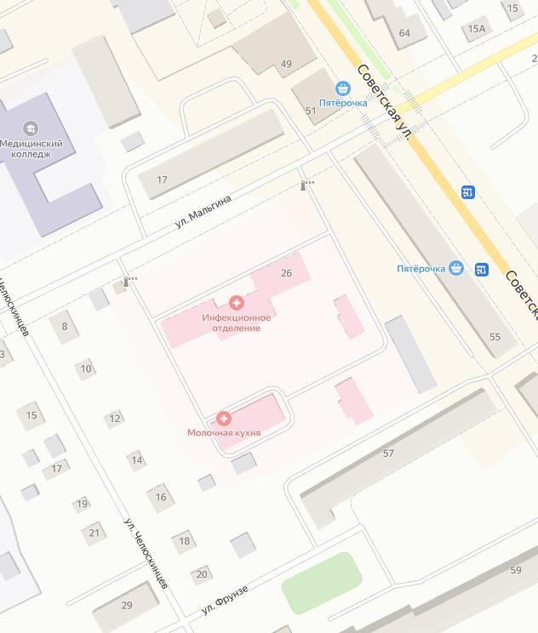
Адрес: г. Ирбит, ул. Мальгина, 26

СХЕМА № 47
границ прилегающей территории, на которой не допускается розничная продажа алкогольной продукции и розничная продажа алкогольной продукции
при оказании услуг общественного питания на территории
Городского округа «город Ирбит» Свердловской области

Наименование объекта: Государственное автономное учреждение здравоохранения Свердловской области «Ирбитская центральная городская больница» (дерматовенерологическое, психиатрическое и наркологическое отделения)
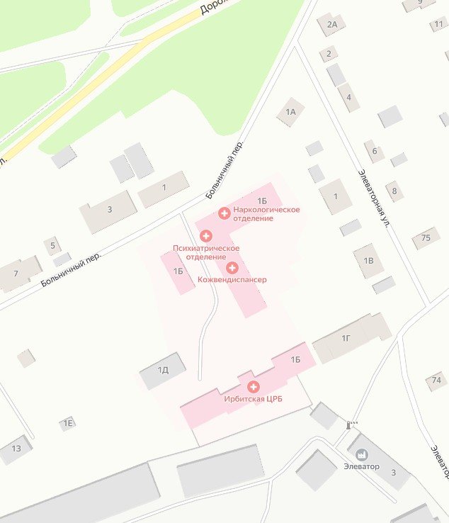
Адрес: г. Ирбит, ул. Элеваторная, 1-б

СХЕМА № 48
границ прилегающей территории, на которой не допускается розничная продажа алкогольной продукции и розничная продажа алкогольной продукции
при оказании услуг общественного питания на территории
Городского округа «город Ирбит» Свердловской области
Наименование объекта: Филиал № 3 Государственного бюджетного учреждения здравоохранения Свердловской области «Областной клинический медицинский центр фтизиопульмонологии и инфекционных заболеваний»
Адрес: г. Ирбит, ул. Маршала Жукова, 27

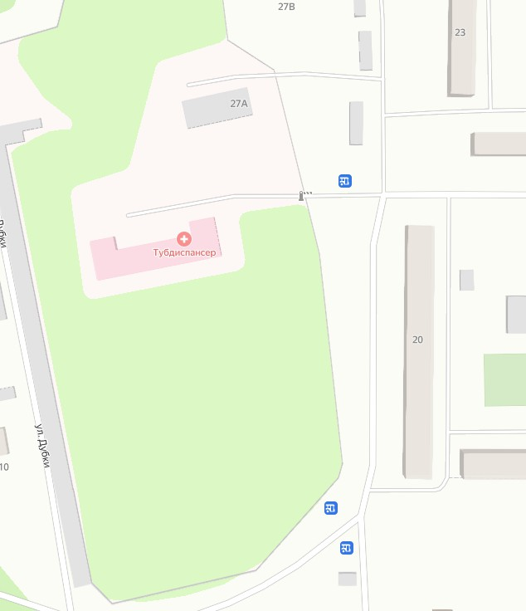

СХЕМА № 49
границ прилегающей территории, на которой не допускается розничная продажа алкогольной продукции и розничная продажа алкогольной продукции
при оказании услуг общественного питания на территории
Городского округа «город Ирбит» Свердловской области

Наименование объекта: Государственное автономное учреждение здравоохранения Свердловской области «Ирбитская стоматологическая поликлиника»
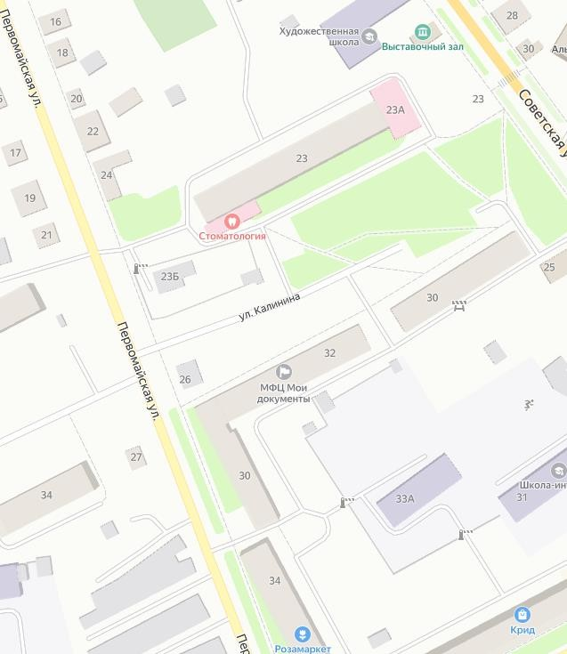
Адрес: г. Ирбит, ул. Калинина, 23-а

СХЕМА № 50
границ прилегающей территории, на которой не допускается розничная продажа алкогольной продукции и розничная продажа алкогольной продукции
при оказании услуг общественного питания на территории
Городского округа «город Ирбит» Свердловской области

Наименование объекта: Клиника семейной медицины
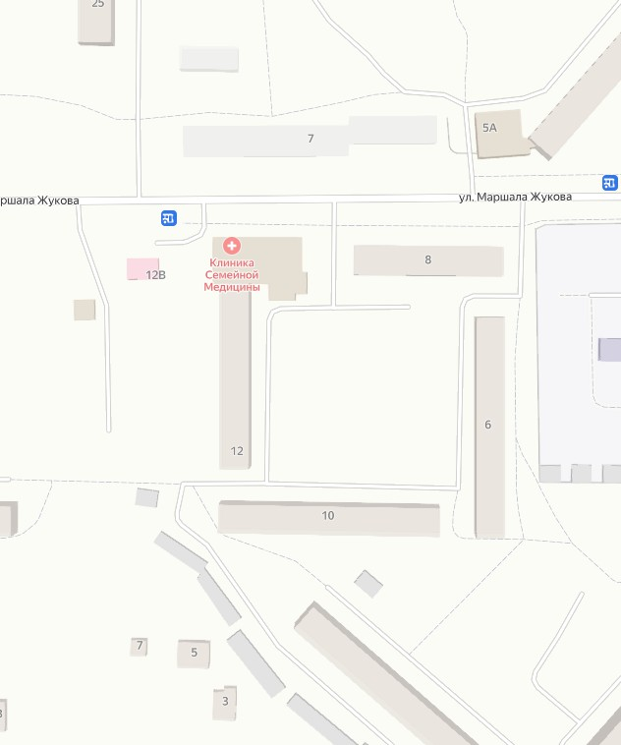
Адрес: г. Ирбит, ул. Маршала Жукова, 12а

СХЕМА № 51
границ прилегающей территории, на которой не допускается розничная продажа алкогольной продукции и розничная продажа алкогольной продукции
при оказании услуг общественного питания на территории
Городского округа «город Ирбит» Свердловской области

Наименование объекта: Медицинский офис в городе Ирбите «Инвитро»
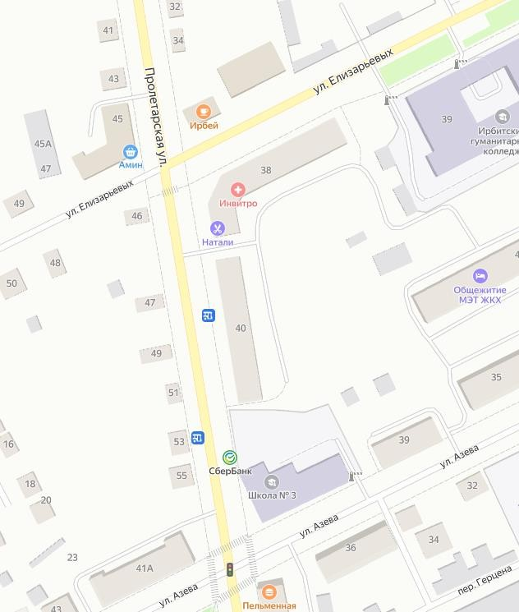
Адрес: г. Ирбит, ул. Пролетарская, 38

СХЕМА № 52
границ прилегающей территории, на которой не допускается розничная продажа алкогольной продукции и розничная продажа алкогольной продукции
при оказании услуг общественного питания на территории
Городского округа «город Ирбит» Свердловской области
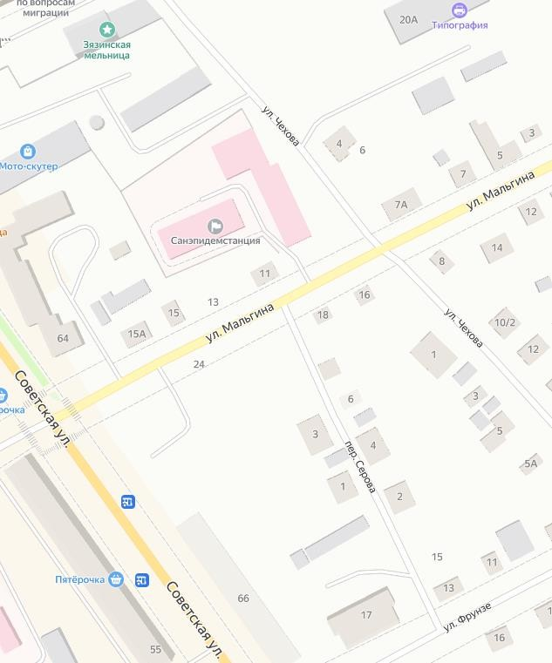
Наименование объекта: Филиал Федерального бюджетного учреждения здравоохранения
«Центр гигиены и эпидемиологии в Свердловской области в городе Ирбит, Ирбитском, Слободо-Туринском, Тавдинском, Таборинском и Туринском районах»
Адрес: г. Ирбит, ул. Мальгина, 9

СХЕМА № 53
границ прилегающей территории, на которой не допускается розничная продажа алкогольной продукции и розничная продажа алкогольной продукции
при оказании услуг общественного питания на территории
Городского округа «город Ирбит» Свердловской области

Наименование объекта: Общество с ограниченной ответственностью «Лысенокъ» (стоматологический кабинет)
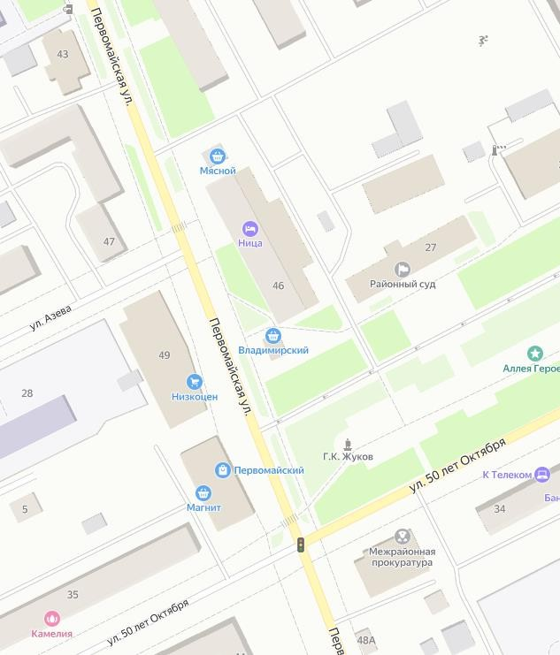
Адрес: г. Ирбит, ул. Первомайская, 46

СХЕМА № 54
границ прилегающей территории, на которой не допускается розничная продажа алкогольной продукции и розничная продажа алкогольной продукции
при оказании услуг общественного питания на территории
Городского округа «город Ирбит» Свердловской области

Наименование объекта: Медицинский центр «АлМед» в городе Ирбите
Адрес: г. Ирбит, ул. Советская, 96в

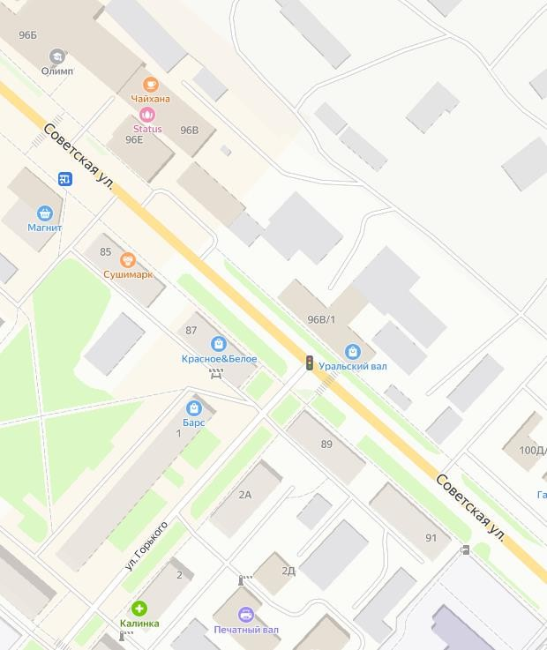

СХЕМА № 55
границ прилегающей территории, на которой не допускается розничная продажа алкогольной продукции и розничная продажа алкогольной продукции
при оказании услуг общественного питания на территории
Городского округа «город Ирбит» Свердловской области

Наименование объекта: Общество с ограниченной ответственностью «Твой доктор»
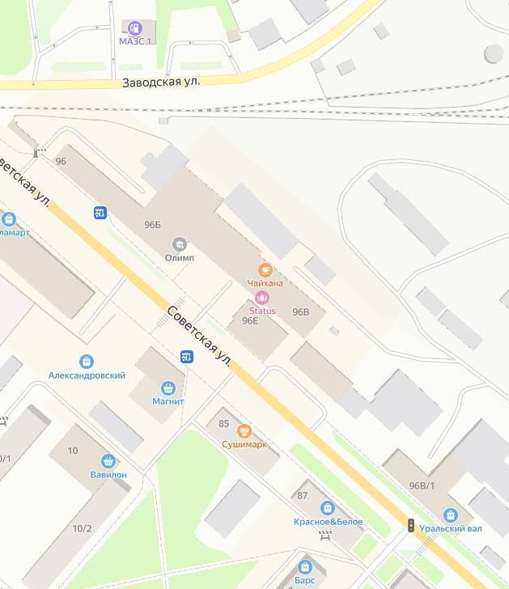
Адрес: г. Ирбит, ул. Советская, 96в

СХЕМА № 56
границ прилегающей территории, на которой не допускается розничная продажа алкогольной продукции и розничная продажа алкогольной продукции
при оказании услуг общественного питания на территории
Городского округа «город Ирбит» Свердловской области

Наименование объекта: Общество с ограниченной ответственностью «Елларис» (стоматологическая клиника)
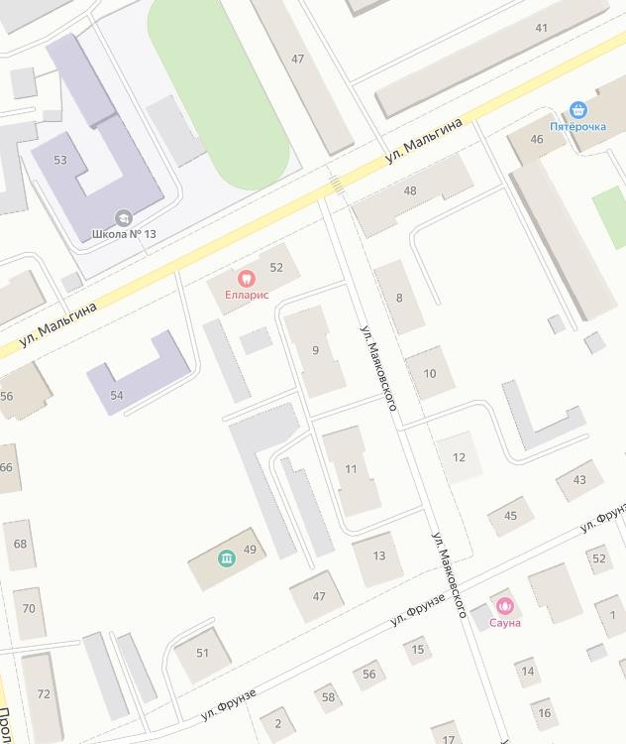
Адрес: г. Ирбит, ул. Мальгина, 52

СХЕМА № 57
границ прилегающей территории, на которой не допускается розничная продажа алкогольной продукции и розничная продажа алкогольной продукции
при оказании услуг общественного питания на территории
Городского округа «город Ирбит» Свердловской области
Наименование объекта: Государственное автономное учреждение социального обслуживания Свердловской области «Комплексный центр социального обслуживания населения города Ирбита и Ирбитского района»
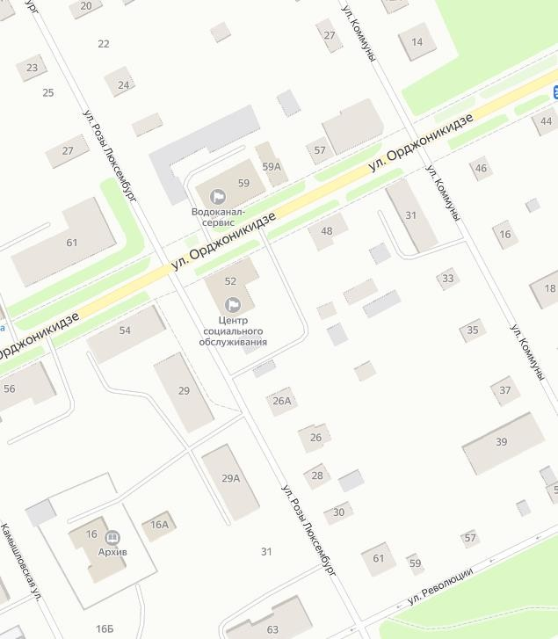
Адрес: г. Ирбит, ул. Орджоникидзе, 52

СХЕМА № 58
границ прилегающей территории, на которой не допускается розничная продажа алкогольной продукции и розничная продажа алкогольной продукции
при оказании услуг общественного питания на территории
Городского округа «город Ирбит» Свердловской области
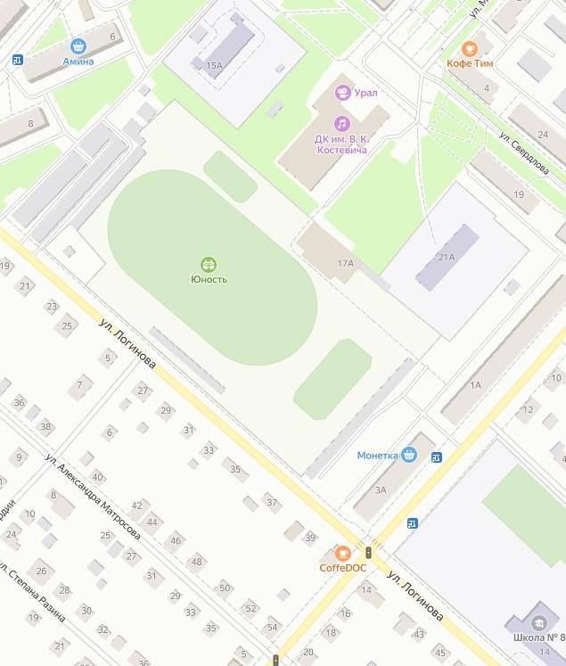
Наименование объекта: Муниципальное автономное учреждение Городского округа «город Ирбит» Свердловской области «Центр развития культуры, физической культуры и спорта» (стадион «Юность»)
Адрес: г. Ирбит, ул. Свердлова, 17а

СХЕМА № 59
границ прилегающей территории, на которой не допускается розничная продажа алкогольной продукции и розничная продажа алкогольной продукции
при оказании услуг общественного питания на территории
Городского округа «город Ирбит» Свердловской области

Наименование объекта: Муниципальное автономное учреждение Городского округа «город Ирбит» Свердловской области «Центр развития культуры, физической культуры и спорта» (универсальная спортивная площадка с искусственным покрытием)
Адрес: г. Ирбит, ул. Пролетарская, 61б
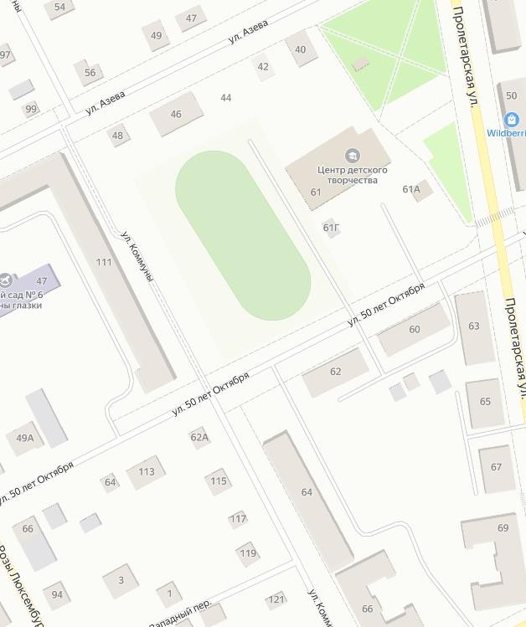

СХЕМА № 60
границ прилегающей территории, на которой не допускается розничная продажа алкогольной продукции и розничная продажа алкогольной продукции
при оказании услуг общественного питания на территории
Городского округа «город Ирбит» Свердловской области
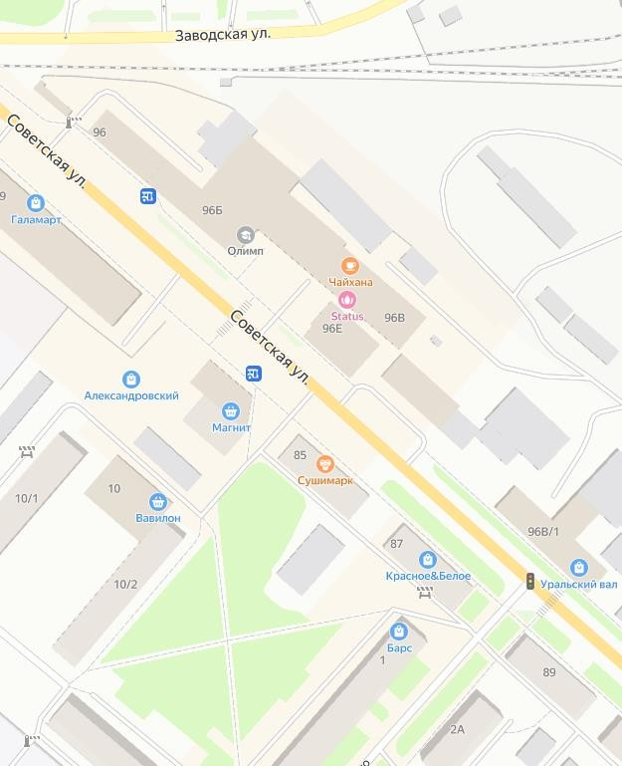
Наименование объекта: Муниципальное автономное образовательное учреждение дополнительного образования Городского округа «город Ирбит» Свердловской области
«Ирбитская спортивная школа» (спортивный комплекс «Олимп»)
Адрес: г. Ирбит, ул. Советская, 96б

СХЕМА № 61
границ прилегающей территории, на которой не допускается розничная продажа алкогольной продукции и розничная продажа алкогольной продукции
при оказании услуг общественного питания на территории
Городского округа «город Ирбит» Свердловской области
Наименование объекта: Муниципальное автономное образовательное учреждение дополнительного образования Городского округа «город Ирбит» Свердловской области
«Ирбитская спортивная школа» (спортивный комплекс «Победа»)
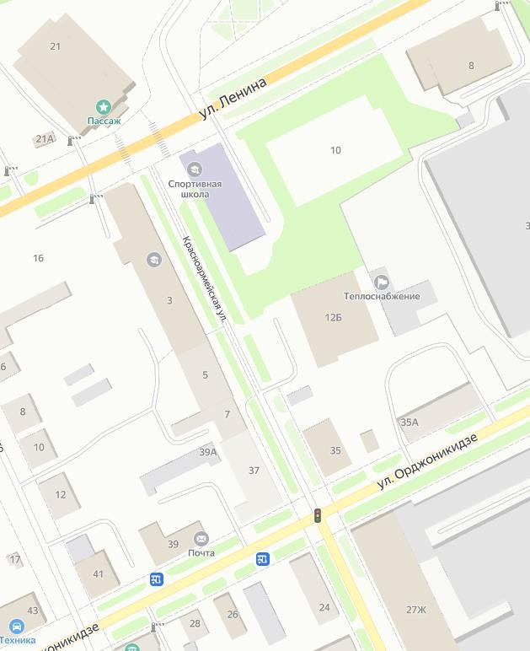
Адрес: г. Ирбит, ул. Ленина, 12

СХЕМА № 62
границ прилегающей территории, на которой не допускается розничная продажа алкогольной продукции и розничная продажа алкогольной продукции
при оказании услуг общественного питания на территории
Городского округа «город Ирбит» Свердловской области
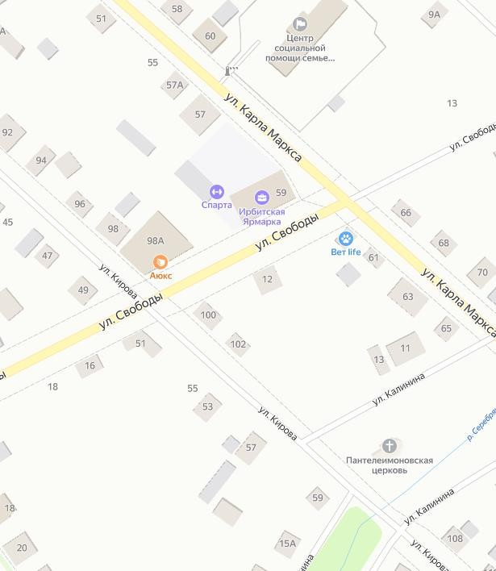
Наименование объекта: Муниципальное автономное образовательное учреждение дополнительного образования Городского округа «город Ирбит» Свердловской области
«Ирбитская спортивная школа» (спортивный комплекс «Спарта»)
Адрес: г. Ирбит, ул. Карла Маркса, 59

СХЕМА № 63
границ прилегающей территории, на которой не допускается розничная продажа алкогольной продукции и розничная продажа алкогольной продукции
при оказании услуг общественного питания на территории
Городского округа «город Ирбит» Свердловской области
Наименование объекта: Муниципальное автономное образовательное учреждение дополнительного образования Городского округа «город Ирбит» Свердловской области
«Ирбитская спортивная школа» (спортивный комплекс «Витязь»)
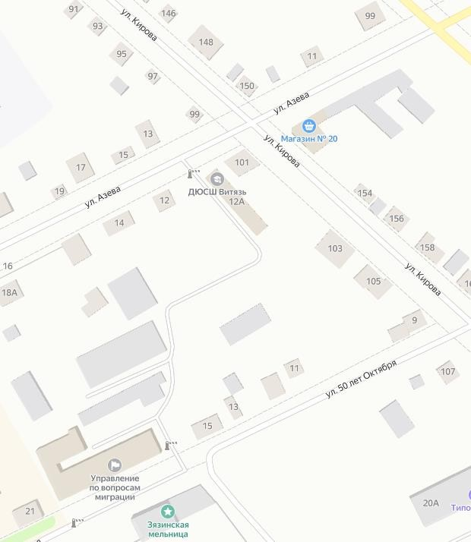
Адрес: г. Ирбит, ул. Азева, 12

СХЕМА № 64
границ прилегающей территории, на которой не допускается розничная продажа алкогольной продукции и розничная продажа алкогольной продукции
при оказании услуг общественного питания на территории
Городского округа «город Ирбит» Свердловской области
Наименование объекта: Государственное унитарное предприятие Свердловской области
«Свердловское областное объединение пассажирского автотранспорта» (автостанция)
Адрес: г. Ирбит, ул. Советская, 100И

